计算机组成原理
课程设计报告
(2024/2025第二学期)

指导教师：李俊松 杨东鹤

班级：23计科（）班
姓名：
学号：

2025年6月

目 录

一、目标和要求 1
二、实验环境 1
三、实验原理说明 1
四、实验内容 1
4.1 减法指令 1
4.1.1 微程序 1
4.1.2 微程序流程 1
4.1.3 微指令对应微码： 2
4.1.4 微码分析： 3
4.1.5 测试、遇到问题及解决方案 4
4.2 传送指令 11
4.2.1 微程序 11
4.2.2 微程序流程 11
4.2.3 微指令对应微码： 12
4.2.4 微码分析： 13
4.2.5 测试、遇到问题及解决方案 16
4.3 转移指令 23
4.3.1 微程序 23
4.3.2 微程序流程 23
4.3.3 微指令对应微码： 24
4.3.4 微码分析： 24
4.3.5 测试、遇到问题及解决方案 26
五、实验心得 35
六、附加材料 36

一、目标和要求
深入了解计算机各种指令的执行过程，以及控制器的组成，指令系统微程序设计的具体知识，进一步理解和掌握动态微程序设计的概念；完成微程序控制的特定功能计算机的指令系统设计和调试。

二、实验环境
1） TEC-2机一台，PC机一台
2）TEC-2模拟软件一套

三、实验原理说明

TEC-2机的控制器部件组成，Tec-2机微指令格式，设计新指令的方法：

四、实验内容

4.1 减法指令
指令格式：D5DRSR，DISP 双字指令（控存入口100H）
功能： (DR) = (DR) – ((SR)+DISP)
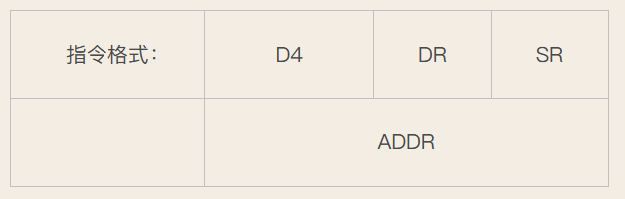
DR-SR-[ADDR] -> DR
DR-(SR+DISP) -> DR

4.1.1 微程序
(1)DR-SR-[ADDR] -> DR：
DR-SR -> Q
PC -> AR,PC+1 -> PC
MEM -> AR
Q-MEM -> DR,,CC#=0,3#,A4H
(2)DR-(SR+DISP) -> DR：
Pc -> AR, PC+1 -> PC
MEM +SR -> AR
DR+0 -> Q
Q-MEM -> DR,CC#=0,3#,A4H

4.1.2 微程序流程
(1)DR-SR-[ADDR] -> DR：
微指令 | 流程说明
DR − SR → Q | 将目标寄存器 DR 与源寄存器 SR 的值相减，结果送入寄存器 Q，为后续使用做暂存。
PC → AR, PC+1 → PC | 将程序计数器 PC 的值加载到地址寄存器 AR 中，用于取指，同时将 PC 加 1，指向下一条指令。
MEM → AR | 以 AR 为地址从内存中读取一个地址值，将该地址加载到地址寄存器 AR，实现间接寻址。
Q − MEM → DR,,CC#=0,3#,A4H | 再次以 AR 为地址访问内存，读取数据并与 Q 中值相减，结果写回目标寄存器 DR。
(2)DR-(SR+DISP) -> DR：
微指令 | 流程说明
PC → AR, PC+1 → PC | 将程序计数器 PC 当前值送入地址寄存器 AR，用于后续取指；同时将 PC 加 1，指向下一条指令，实现顺序执行流程。
MEM + SR → AR | 以 AR 为地址读取内存内容，并与寄存器 SR 的值相加，结果写入地址寄存器 AR。常用于带偏移的间接寻址。
DR + 0 → Q | 将目标寄存器 DR 的值直接传送到 Q 中，可看作是一种加载操作，为后续运算或写回作准备。
Q − MEM → DR, CC#=0, 3#, A4H | 使用 AR 所指地址从内存读取一个值，与 Q 中值相减，结果写入 DR 寄存器；最后清除条件码，并条件转移到 A4H，进行中断检测或顺序执行。

4.1.3 微指令对应微码：
(1)DR-SR-[ADDR] -> DR：
微指令 | 微指令编码
DR-SR -> Q | 0000 0E01 8190 0088
PC -> AR,PC+1 -> PC | 0000 0E00 A0B5 5402
MEM -> AR | 0000 0E0010F0 0002
SR - Q -> Q,,CC#=0,3#,A4H | 0029 0301 31E0 0008
(2)DR-(SR+DISP) -> DR：
微指令 | 微指令编码
PC -> AR,PC+1 -> PC | 0000 0E00 A0B5 5402
MEM+SR -> AR | 0000 0E00 10D0 0082
DR+0 -> Q | 0000 0E00 80B0 0008
Q - MEM -> DR,,CC#=0,3#,A4H | 0029 0301 31E0 0008

4.1.4 微码分析：
(1)DR-SR-[ADDR] -> DR：
DR - SR → Q
微指令码：0000 0E01 8190 0088
CI3-0 | /MIO REQ /WE | MI8-0 | A | B | SCi | DC1 | DC2
顺序执行 | 不操作 | F → Q | DR | SR | R-S | 未使用 | 未使用
正常执行 | 无存储器访问，Y=F | R=DR，S=0；F=DR+0 |  |  | F写入Q
1110 | 101 | 000 001 001 | 0000 | 0000 | 00 | 000 | 000

PC → AR, PC + 1 → PC
微指令码：0000 0E00 A0B5 5402
CI3-0 | /MIO REQ /WE | MI8-0 | A | B | SCi | DC1 | DC2
顺序执行 | 不操作 | F→B, Y=A | PC | PC | R+S（Cin=1） | 运算器输出 F | 地址寄存器 AR
 | /WE=1 输出PC→Y；同时执行 PC+1 | F=PC+1 → 回写PC，同时输出PC原值给AR
1110 | 101 | 001 000 011 | 0101 | 0101 | 01 | 000 | 010

MEM → AR
微指令码：0000 0E00 10F0 0002
CI3-0 | /MIO REQ /WE | MI8-0 | A | B | SCi | DC1 | DC2
顺序执行 | 存储器读操作 | F=Y | 无 | 无 | R+S | 运算器输出 F | 地址寄存器 AR
启动读：MIO=1, REQ=1, WE=0 | MEM送入D→F，F写入AR
1110 | 001 000 111 | 000 | 0000 | 0000 | 01 | 000 | 010

Q − MEM → DR,,CC#=0,3#,A4H
微指令码：0029 0E01 31E0 0008
CI3-0 | /MIO REQ /WE | MI8-0 | A | B | SCi | DC1 | DC2
A4H中断 | 存储器读操作 | F→B | Q | D | R−S | 运算器输出 F | DR 寄存器
Q - MEM = F → 写入DR | A=Q，B=D；ALU执行减法 | DR默认为R7，对应SB=1写入
0000 | 001 | 011 001 110 | 1000 | 1101 | 10 | 000 | 0008

(2)DR-(SR+DISP) -> DR：
PC → AR, PC + 1 → PC
微指令码： 0000 0E00 A0B5 5402
CI3-0 | /MIO REQ /WE | MI8-0 | A | B | SCi | DC1 | DC2
顺序执行 | 不操作 | F→B, Y=A | PC | PC | R+S, Cin=1 | 运算器输出 F | 地址寄存器 AR
说明 | /WE=1 输出PC→Y；PC+1 → PC；AR ← Y | PC 默认 R5=0101 | 0101 | 0101 | 01 | 000 | 010

MEM + SR → AR
微指令码： 0000 0E00 10D0 0082
CI3-0 | /MIO REQ /WE | MI8-0 | A | B | SCi | DC1 | DC2
顺序执行 | 存储器读操作 | F=Y | SR | D | R+S | 运算器输出 F | 地址寄存器 AR
说明 | Y = MEM + SR，AR ← F | SR 默认如 R1=0001 | 0001 | 1101 | 01 | 000 | 010

DR + 0 → Q
微指令码： 0000 0E00 80B0 0008
CI3-0 | /MIO REQ /WE | MI8-0 | A | B | SCi | DC1 | DC2
顺序执行 | 不操作 | F→Q | DR | 无 | R+S (S=0) | 运算器输出 F | Q 寄存器
说明 | 将 DR → F → Q | DR 通常为 R7=0111 | 0111 | 0000 | 01 | 000 | 00001000 (Q)

Q − MEM → DR, CC#=0, 3#, A4H
微指令码： 0029 0301 31E0 0008
CI3-0 | /MIO REQ /WE | MI8-0 | A | B | SCi | DC1 | DC2
条件转移（A4H） | 存储器读操作 | F→B | Q | D | R−S | 运算器输出 F | DR 寄存器（R7）
说明 | 条件成立跳转A4H；F = Q − MEM；DR ← F | Q=1000；MEM→D=1101 | 1000 | 1101 | 10 | 000 | 00001000 (DR)

4.1.5 测试、遇到问题及解决方案
(1)DR-SR-[ADDR] -> DR：
1）输入微码
将微码输入到由0500H开始的内存单元中。
用E命令输入微码，回车后输入微程序。每个数值间以空格分开，输入完毕后按回车键。
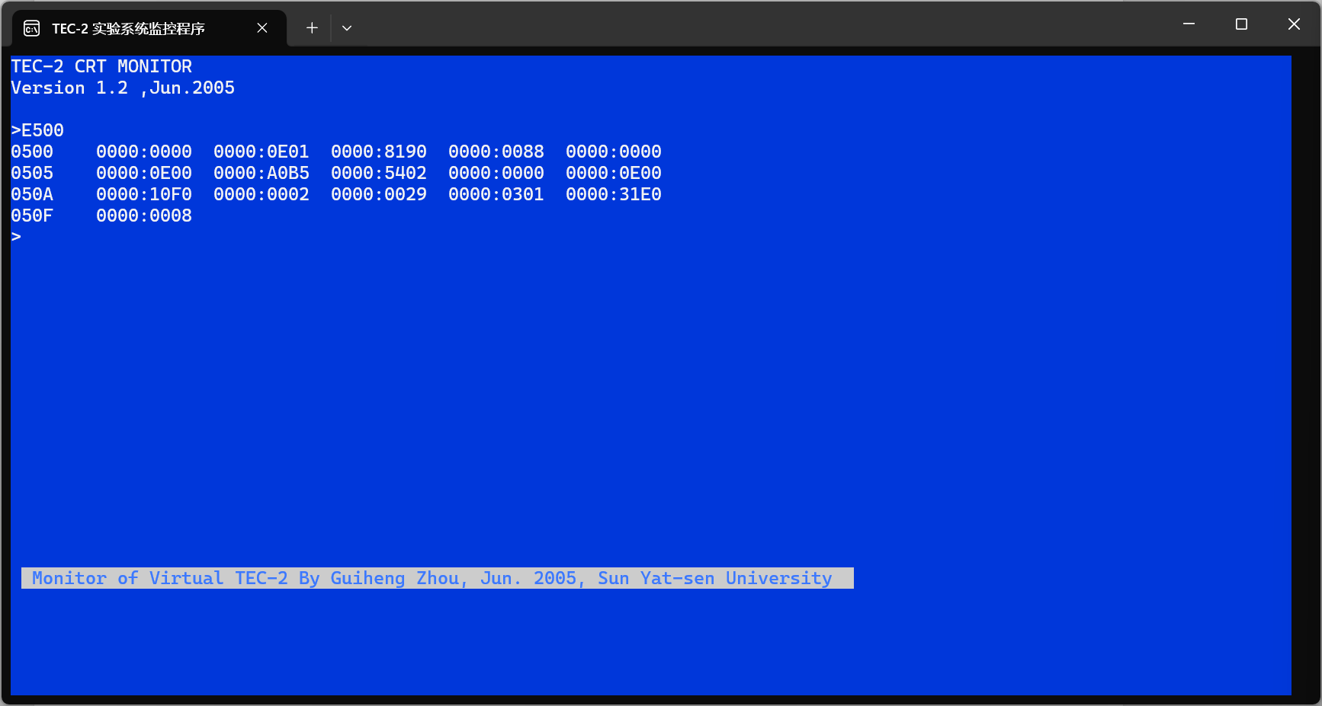
用D命令查看输入的微码是否正确

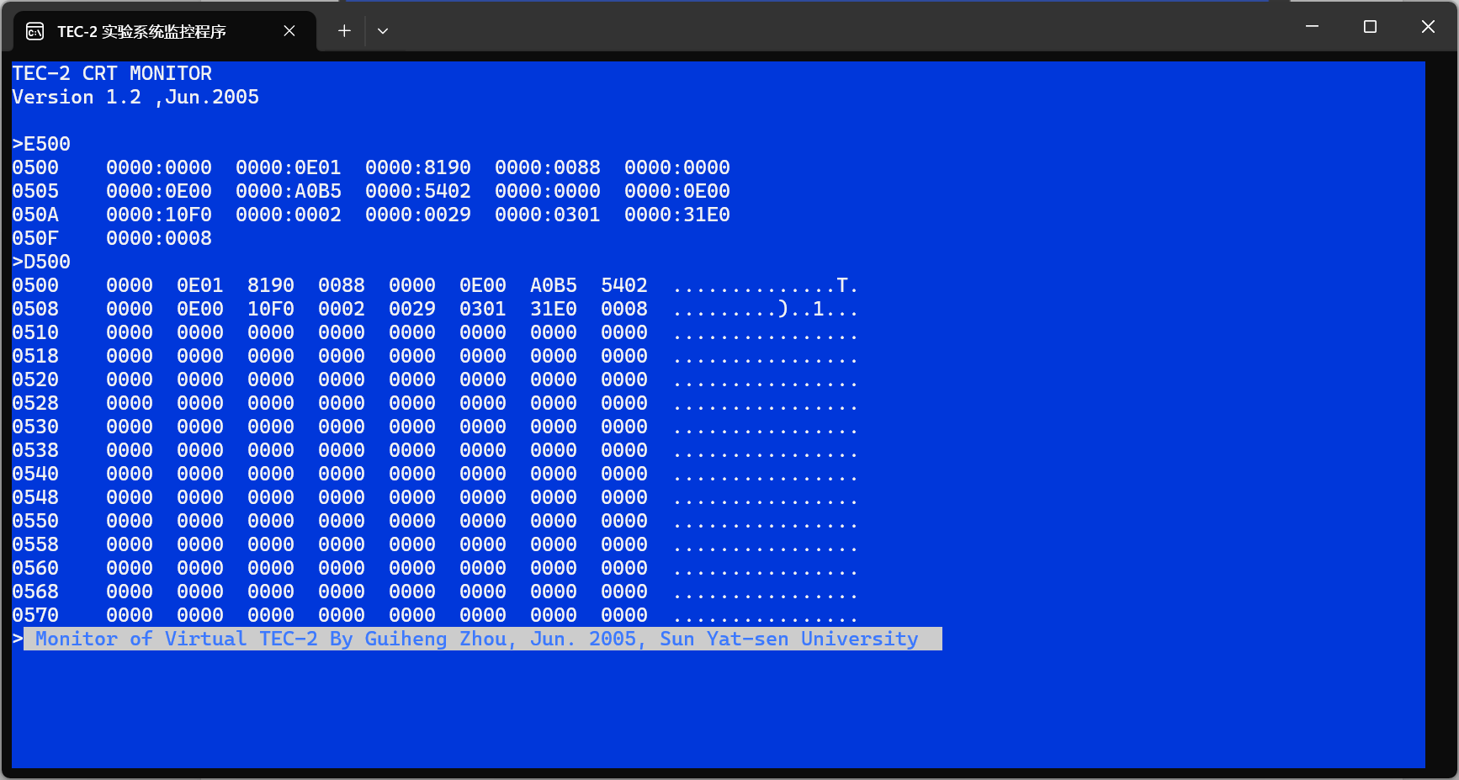
- 编写用于加载微码的汇编指令
从0600地址开始输入汇编指令

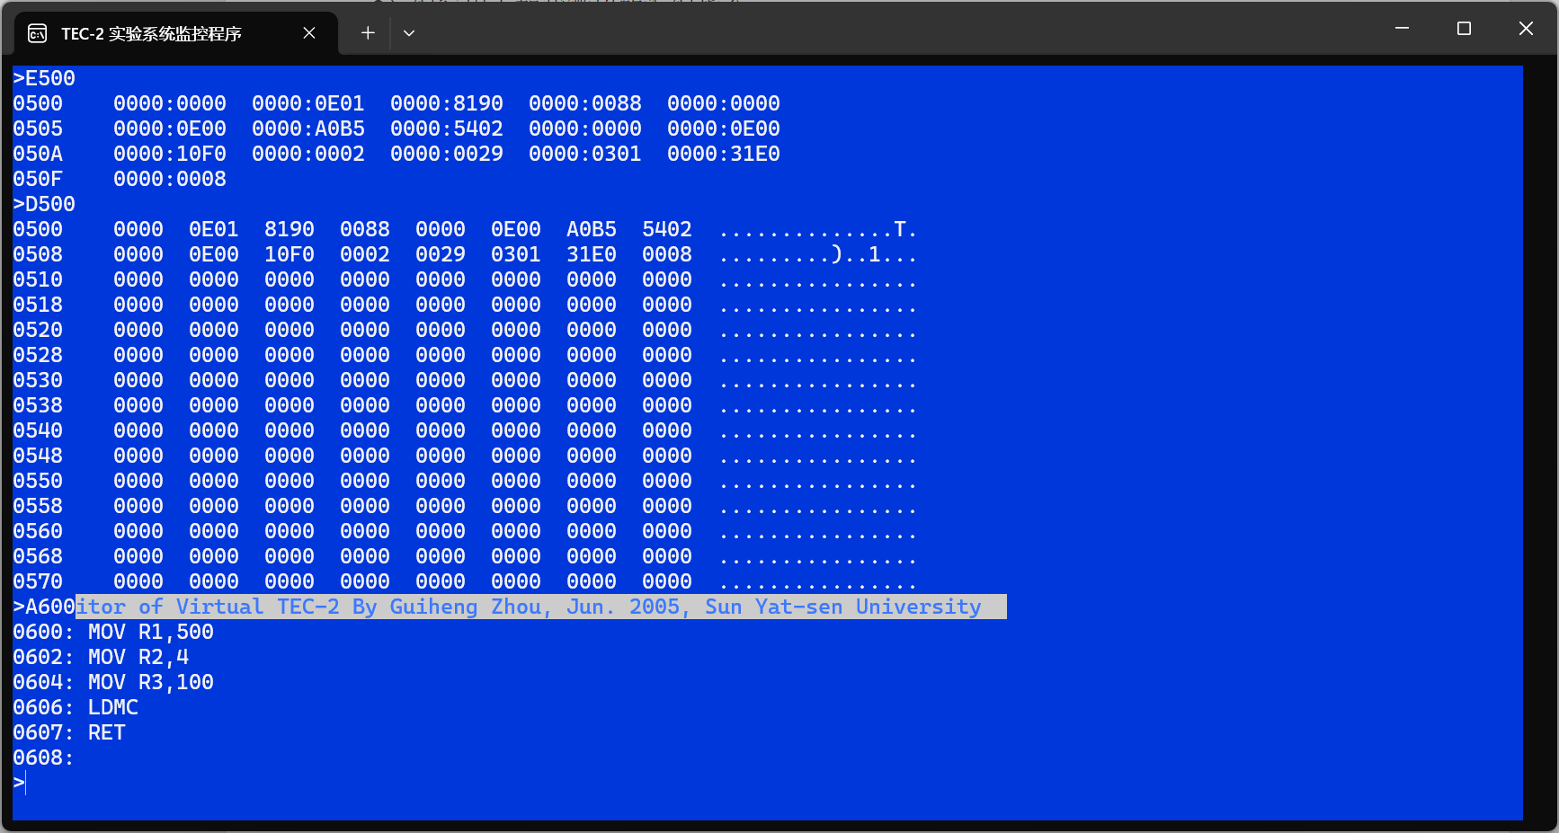
- 运行用于加载微码的汇编指令
输入G命名运行刚刚输入成功的汇编指令

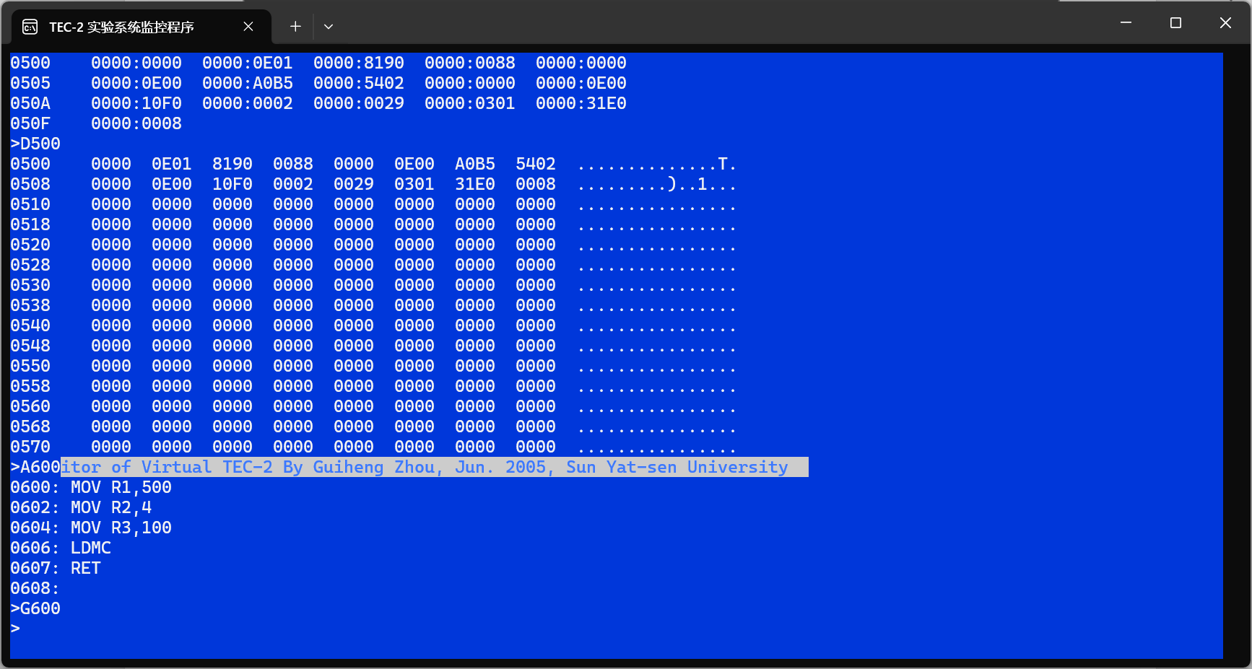
- 编写用于测试做好的微程序的汇编指令
从0620地址开始输入汇编语句

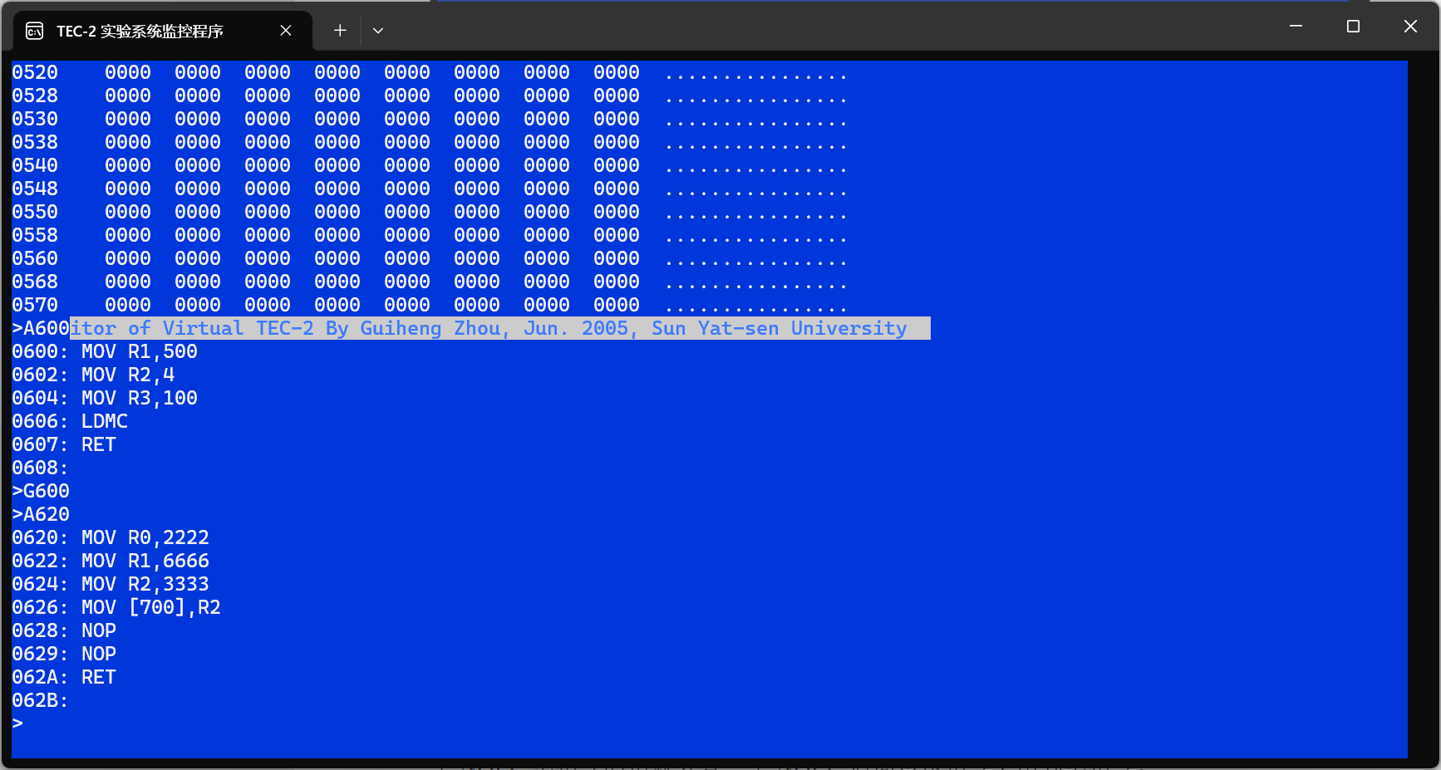
两个NOP空操作是为了给我们编写的微程序（双字指令）留位置。如果是多指令的话有3个NOP，单指令的话就只有一个NOP，后面传送指令会用到单指令。
用E命令直接编辑两个NOP
把NOP编辑为我们的双字指令。

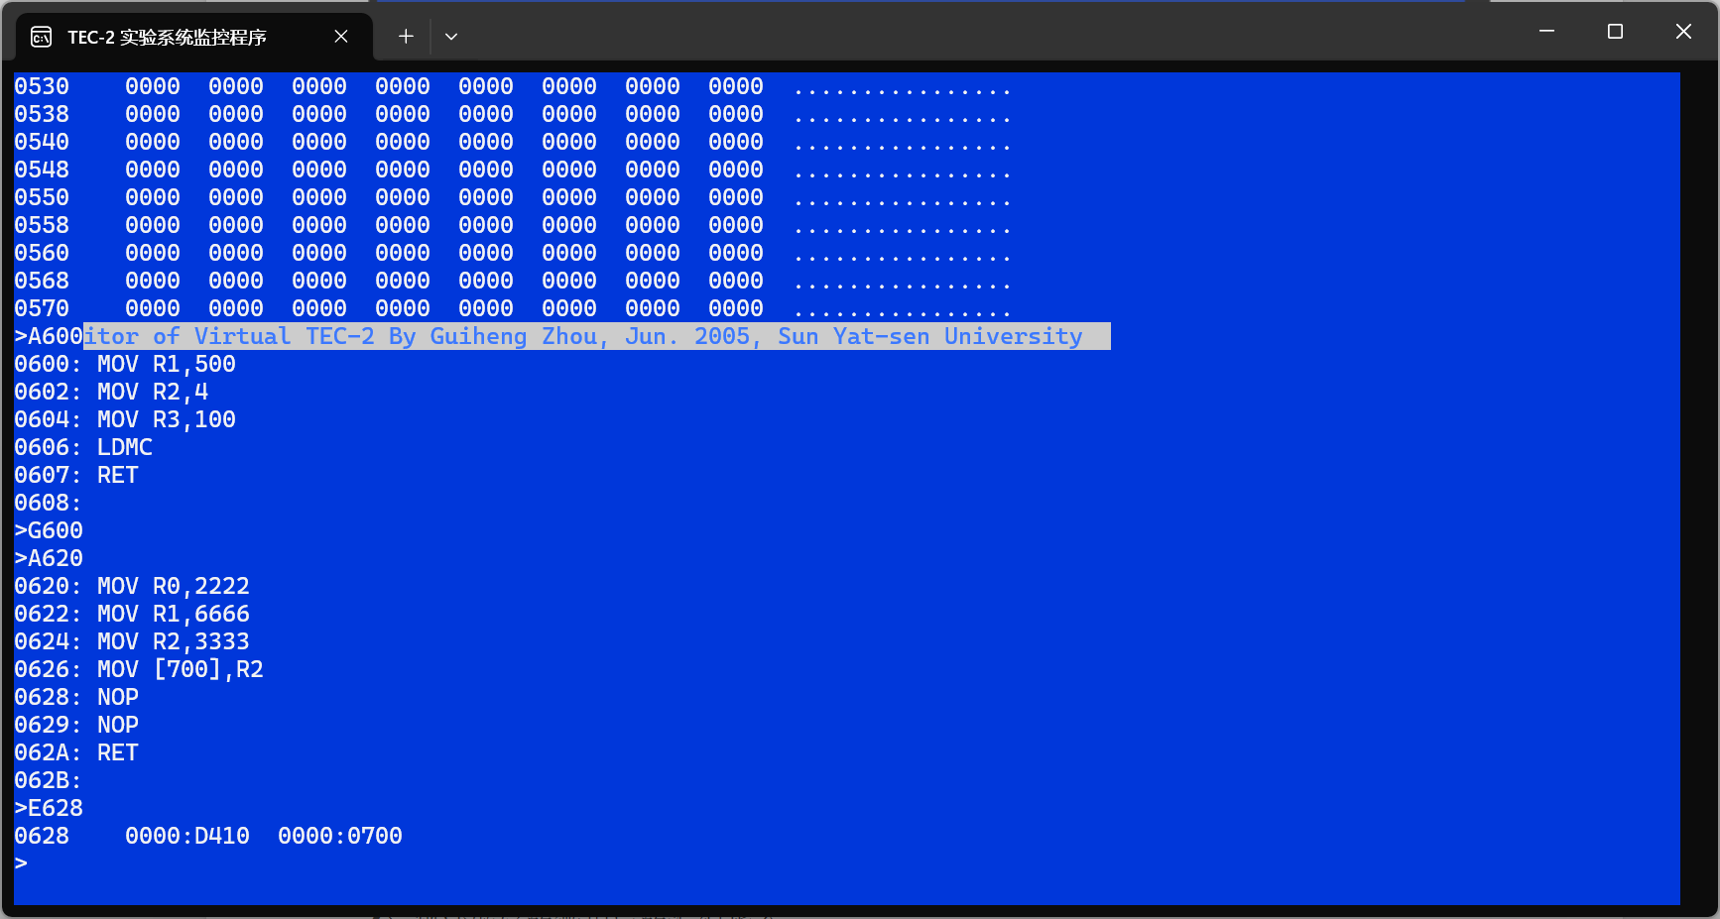
- 测试做好的微程序的汇编指令
用U命令查看输入的程序
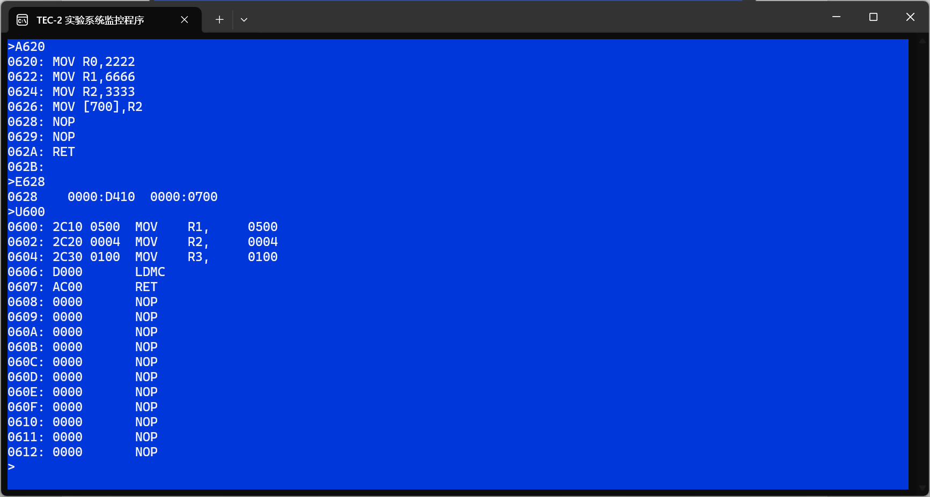
在运行之前用R命令查看寄存器的值

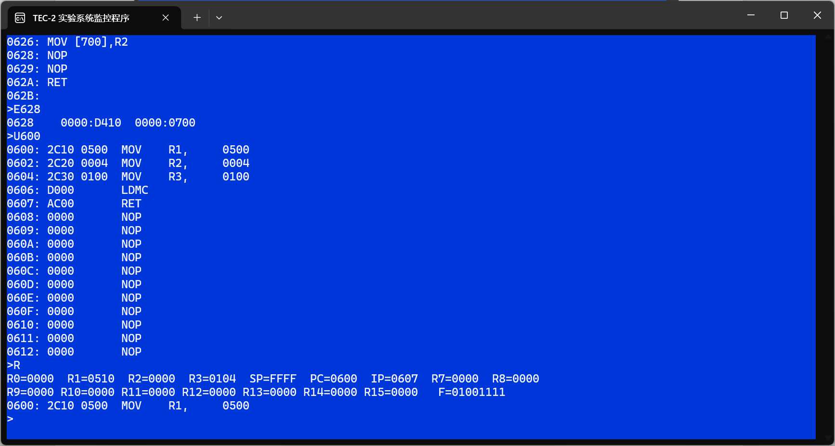
- 测试结果及分析
用G命令运行该程序
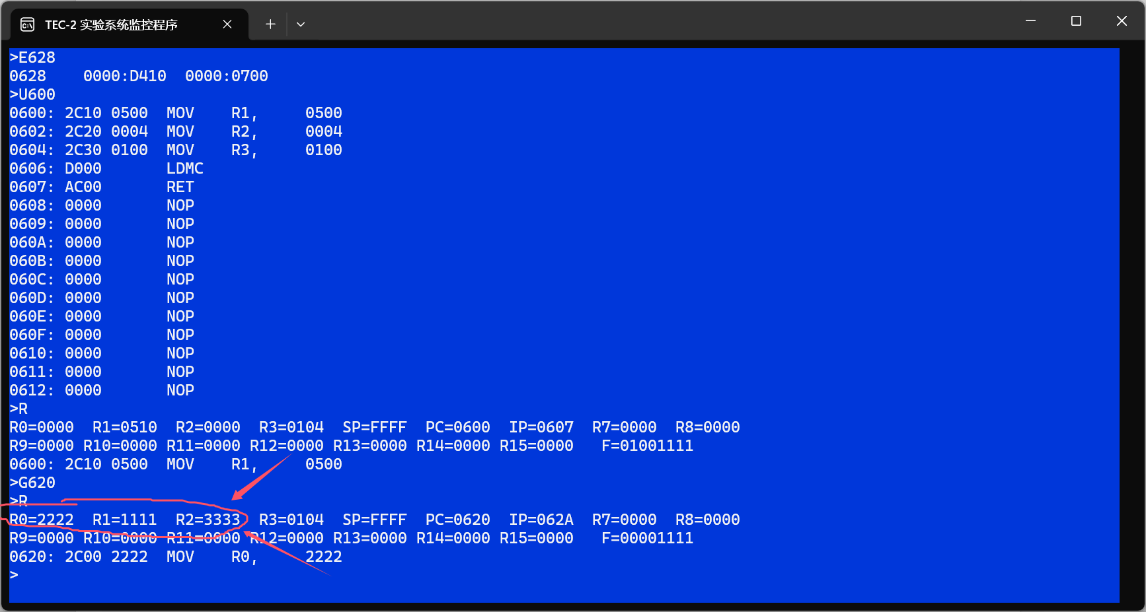
DR=R1=6666H, SR=R0=2222H, DISP(也就是ADDR)=R2=3333H
运行减法指令之后R1=（R1）-(R0)-(1200H)=6666-2222-33333=1111H,说明减法指令DR-SR-[ADDR] -> DR运行正确

- DR-(SR+DISP) -> DR：
输入微码,编写用于加载微码的汇编指令,运行用于加载微码的汇编指令,编写测试的汇编指令如图所示
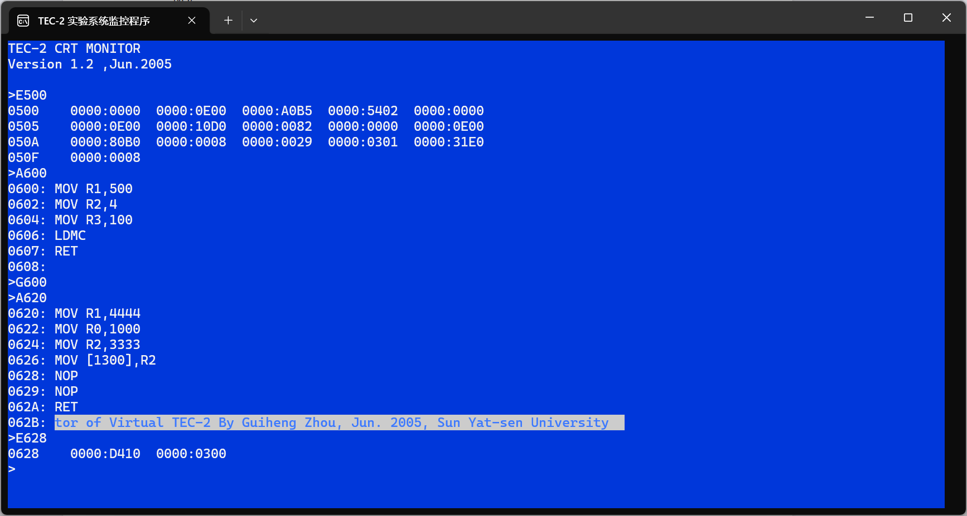
用G命令运行该程序，用R查看寄存器的值
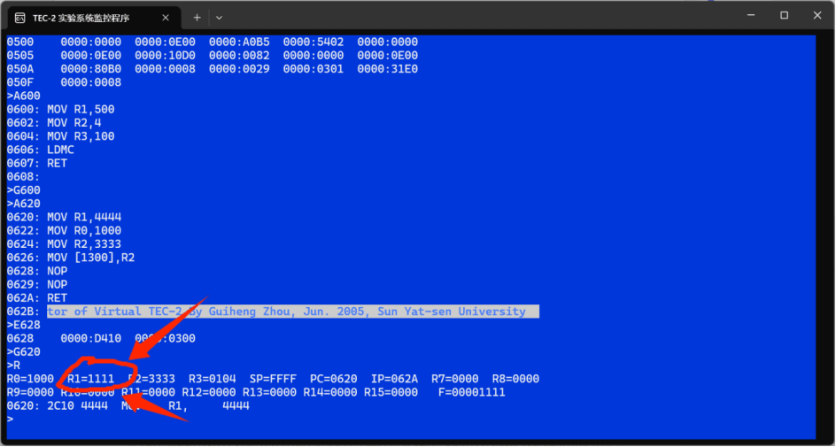
DR=R1=4444H DISP=0300H SR=R0=1000H
DR-(SR+DISP)=DR-[1300H]=4444H-3333H=1111H,与图中结果一致，故验证减法指令DR-（SR+DISP） -> DR运行正确
7）总结设计过程中遇到的问题，以及解决的过程。
① 微指令字段复杂、易混淆
在设计微程序过程中，首先遇到的困难是 TEC-2 微指令结构包含多个控制字段（如 CI3~0、MIO、MI、DC1、DC2、A/B口等），每个位含义复杂，初次设计容易出错，例如将 A/B 寄存器地址写反、DC1/2 控制错误导致数据未能写入目标寄存器。
解决方法：我从网上查阅相关TEC-2微指令资料，万分感谢https://www.cnblogs.com/daix6/p/4461895.html和https://www.cnblogs.com/joyeecheung/p/3687773.html以及https://developer.aliyun.com/article/1051805对TEC-2相关微指令的详细解读和解释。
② 内存地址与寄存器选择易混，调试出错
在执行 Q − MEM → DR 过程中，曾将 DC2 写为 000，导致结果未写入 DR 而丢失；而 SB 控制位错误也可能导致寄存器选错（如将 DR 设成 R0 实际写入了 R1）。
解决办法：检查 DR 和 SR 的字段编码与寄存器映射表是否一致，配合使用 SA/SB 控制位手动强制选择 A、B 口数据来源，并设置正确的 DC2 控制码（如 DR→0008）。
③ 控制字段组合逻辑不清晰
在 PC + 1 → PC 的设计中，原以为只需 F→B 即可，未考虑需同时设置 Cin=1，R=0，S=B 才能实现加法，造成 PC 值未更新。
解决办法：参照微指令中 SCi 与 R/S 选择规则，理解加法运算必须满足 F = R + S + Cin 的逻辑条件，确保 ALU 入口逻辑正确设定，并设置 F→B 实现写回。
④ 程序控制流程跳转错误
微指令末尾的条件跳转未生效，一度怀疑微指令逻辑错误。实际是因为操作码与控存地址未对应，导致执行的是错误的入口地址。
解决办法：确认主指令（如 D4、D5、E5）对应的控存入口地址（如 D5 → 100H），并通过 MOV R3,100H 加载微程序到控存正确地址，确保主程序与微程序一一对应。
⑤ 调试过程中 R 值异常变化
在执行过程中发现 R1 的值发生异常修改，怀疑是中间微指令误写所致。
解决办法：回溯微指令序列，发现某处 DC2 控制错误（误写到 R1），将 DC2 改正为正确的 DR 编码后恢复正常；并建议在运算过程前后保护关键寄存器值。

4.2 传送指令
指令格式：D8DRSR，DISP 单字指令（控存入口110H）
功能： (SR) –> (DR)

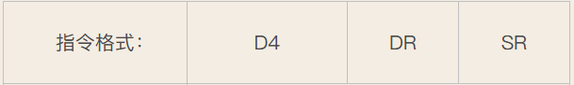
(SR) –> (DR)
(ADDR2) -> (ADDR1+DR)

4.2.1 微程序
(1)(SR) –> (DR):
SR+0 -> Q
Q -> DR,CC#=0,3#,A4H
（2）(ADDR2) -> (ADDR1+DR)：
PC -> AR, PC+1 -> PC
DR+0 -> Q
Q +MEM -> R0
PC -> AR, PC+1 -> PC
MEM -> AR
MEM -> Q
R0 -> AR
Q -> MEM,CC#=0,3#,A4H
4.2.2 微程序流程
(1)(SR) –> (DR) :
微指令 | 流程说明
R + 0 → Q | 将寄存器 R 的值送入运算器，与 0 相加（实际是直接传送），结果写入寄存器 Q 中。常用于将寄存器值暂存到 Q 中。
Q → DR,,CC#=0,3#,A4H | 将寄存器 Q 中保存的值写入目标寄存器 DR 中，完成数据传送。
（2）(ADDR2) -> (ADDR1+DR)：
微指令 | 流程说明
PC → AR, PC + 1 → PC | 将程序计数器 PC 当前值送入地址寄存器 AR，用于寻址；同时将 PC 加 1，准备取下一条指令或数据。
DR + 0 → Q | 将目标寄存器 DR 的内容直接送入 Q 寄存器，常用于将数据暂存以供后续参与运算或写回。
Q + MEM → R0 | 以 AR 为地址读取内存数据，与 Q 中数据相加，结果写入寄存器 R0，适用于双操作数加法或累加场景。
PC → AR, PC + 1 → PC（再次） | 再次将 PC 当前值送入 AR，并将 PC 自增 1，为下一步读取地址或数据做准备。
MEM → AR | 使用当前 AR 指向的地址读取内存内容，并写入 AR，实现地址的间接变换或跳转准备。
MEM → Q | 以 AR 为地址读取内存数据，并加载至寄存器 Q 中，常作为操作数或指令目标值。
R0 → AR | 将寄存器 R0 的内容送入地址寄存器 AR，形成基址变换或直接写回地址。
Q → MEM, CC#=0, 3#, A4H | 将 Q 中保存的结果写入 AR 指定的内存地址，并在写回后执行条件判断，若条件成立则跳转至 A4H 继续执行（如中断检测），否则顺序执行。

4.2.3 微指令对应微码：
(1)(SR) –> (DR) :
微指令 | 微指令编码
SR+0 -> Q | 0000 0E00 80C0 0080
Q -> DR,CC#=0,3#,A4H | 0029 0300 30A0 0008
（2）(ADDR2) -> (ADDR1+DR)：

微指令 | 微指令编码
PC -> AR, PC+1 ->PC | 0000 0E00 80B0 0008
DR+0 -> Q | 0000 0E00 30E0 0000
Q+MEM -> R0 | 0000 0E00 30E0 0000
PC -> AR,PC+1 -> PC | 0000 0E00 80B0 0008
MEM -> AR | 0000 0E00 10F0 0002
MEM -> Q | 0000 0E00 00F0 0000
R0 -> AR | 0000 0E00 90B0 0002
Q-> MEM | 0029 0300 1020 0010

4.2.4 微码分析：
(1)(SR) –> (DR) :
SR + 0 → Q
微指令码：0000 0E00 80C0 0080
下地址 MAR9-0 | CI3-0 | /MIO REQ /WE | MI8-0 | A | B | SCi | DC1 | DC2
- | 顺序执行 | 不操作 | F → Q | SR | - | R+S（0+SR） | 运算器输出送 Q | 无寄存器写入
 |  |  |  | SR 默认为 R6（地址=110） | - | F = SR + 0 | Q ← F = SR
二进制字段值 | 1110 | 000 | 000 | 1100 | 0000 | 01 | 001 | 000
Q → DR,CC#=0,3#,A4H
微指令码：0029 0300 30A0 0008
下地址 MAR9-0 | CI3-0 | /MIO REQ /WE | MI8-0 | A | B | SCi | DC1 | DC2
A4H | 条件转移（3#，CC#=0） | 存储器写 | F = Q | Q | - | R=0, S=Q | 运算器输出送内部总线 | DR寄存器（编号=0008）
 | 若条件成立则跳转至 A4H，若不成立则顺序执行下一条 | 无存储器访问 | F ← Q | Q ← Y | Q 原值不变 | Q → DR | Y=F=Q
二进制字段值 | 0011 | 000 | 000 | 1000 | 0000 | 01 | 001 | 00001000
（2）(ADDR2) -> (ADDR1+DR)：
PC → AR, PC + 1 → PC
微指令码： 0000 0E00 80B0 0008
下地址 MAR9-0 | CI3-0 | /MIO REQ /WE | MI8-0 | A | B | SCi | DC1 | DC2
- | 顺序执行 1110 | 不操作 000 | F→B,Y=A 1000 | PC (0101) | PC (0101) | R+S，Cin=1 01 | 运算器输出送 Y 000 | 地址寄存器 AR 010
说明 | /WE=1：Y=PC → AR；F=PC+1 → 回写PC
二进制字段值 | 1110 | 000 | 000 | 0101 | 0101 | 01 | 000 | 010

DR + 0 → Q
微指令码： 0000 0E00 30E0 0000
下地址 MAR9-0 | CI3-0 | /MIO REQ /WE | MI8-0 | A | B | SCi | DC1 | DC2
- | 顺序执行 1110 | 不操作 000 | F→Q 0011 | DR (0111) | - | R+S (S=0) 01 | 运算器输出 F 001 | Q寄存器 000
说明 | 将 DR 送入 Q，用于后续参与加法或写回
二进制字段值 | 1110 | 000 | 000 | 0111 | 0000 | 01 | 001 | 000

Q + MEM → R0
微指令码： 0000 0E00 30E0 0000
下地址 MAR9-0 | CI3-0 | /MIO REQ /WE | MI8-0 | A | B | SCi | DC1 | DC2
- | 顺序执行 1110 | 不操作 000 | F→Q 0011 | Q (1000) | MEM(D=1101) | R+S 01 | 运算器输出 F 001 | R0 0000
说明 | 读取 MEM 内容，与 Q 相加，结果写入 R0
二进制字段值 | 1110 | 000 | 000 | 1000 | 1101 | 01 | 001 | 00000000

PC → AR, PC + 1 → PC
微指令码： 0000 0E00 80B0 0008
下地址 MAR9-0 | CI3-0 | /MIO REQ /WE | MI8-0 | A | B | SCi | DC1 | DC2
- | 顺序执行 1110 | 不操作 000 | F→B,Y=A 1000 | PC (0101) | PC (0101) | R+S，Cin=1 01 | 运算器输出送 Y 000 | 地址寄存器 AR 010
说明 | /WE=1：Y=PC → AR；F=PC+1 → 回写PC
二进制字段值 | 1110 | 000 | 000 | 0101 | 0101 | 01 | 000 | 010

MEM → AR
微指令码： 0000 0E00 10F0 0002
下地址 MAR9-0 | CI3-0 | /MIO REQ /WE | MI8-0 | A | B | SCi | DC1 | DC2
- | 顺序执行 1110 | 存储器读 001 | F=Y 1111 | - | - | R=S 01 | 运算器输出 F 000 | AR 010
说明 | 从 AR 指向地址读取 MEM 内容送入 D，经 F 写入 AR
二进制字段值 | 1110 | 001 | 000 | 0000 | 0000 | 01 | 000 | 010

MEM → Q
微指令码： 0000 0E00 00F0 0000
下地址 MAR9-0 | CI3-0 | /MIO REQ /WE | MI8-0 | A | B | SCi | DC1 | DC2
- | 顺序执行 1110 | 存储器读 001 | F→Q 0000 | - | - | R=S 01 | 运算器输出 F 001 | Q 000
说明 | 读取内存数据送入 D，传入 F，再写入 Q
二进制字段值 | 1110 | 001 | 000 | 0000 | 0000 | 01 | 001 | 000

R0 → AR
微指令码： 0000 0E00 90B0 0002
下地址 MAR9-0 | CI3-0 | /MIO REQ /WE | MI8-0 | A | B | SCi | DC1 | DC2
- | 顺序执行 1110 | 不操作 000 | F=Y 1001 | R0 | - | R=S 01 | 运算器输出 F 000 | AR 010
说明 | 将 R0 的值送入 F，经 Y 总线写入 AR
二进制字段值 | 1110 | 000 | 000 | 0000 | 0000 | 01 | 000 | 010

Q → MEM（条件转移，至 A4H）
微指令码： 0029 0300 1020 0010
下地址 MAR9-0 | CI3-0 | /MIO REQ /WE | MI8-0 | A | B | SCi | DC1 | DC2
A4H | 条件转移（3#） 0011 | 存储器写 000 | F=Q 0001 | Q (1000) | - | R=0, S=Q 01 | 运算器输出 F 000 | MEM写回 0010
说明 | 将 Q 写入 MEM[AR]，跳转 A4H 判断中断或继续
二进制字段值 | 0011 | 000 | 000 | 1000 | 0000 | 01 | 000 | 0010

4.2.5 测试、遇到问题及解决方案
(1)(SR) –> (DR) :
1）输入微码
将微码输入到由0600H开始的内存单元中。
用E命令输入微码，回车后输入微程序。每个数值间以空格分开，输入完毕后按回车键。
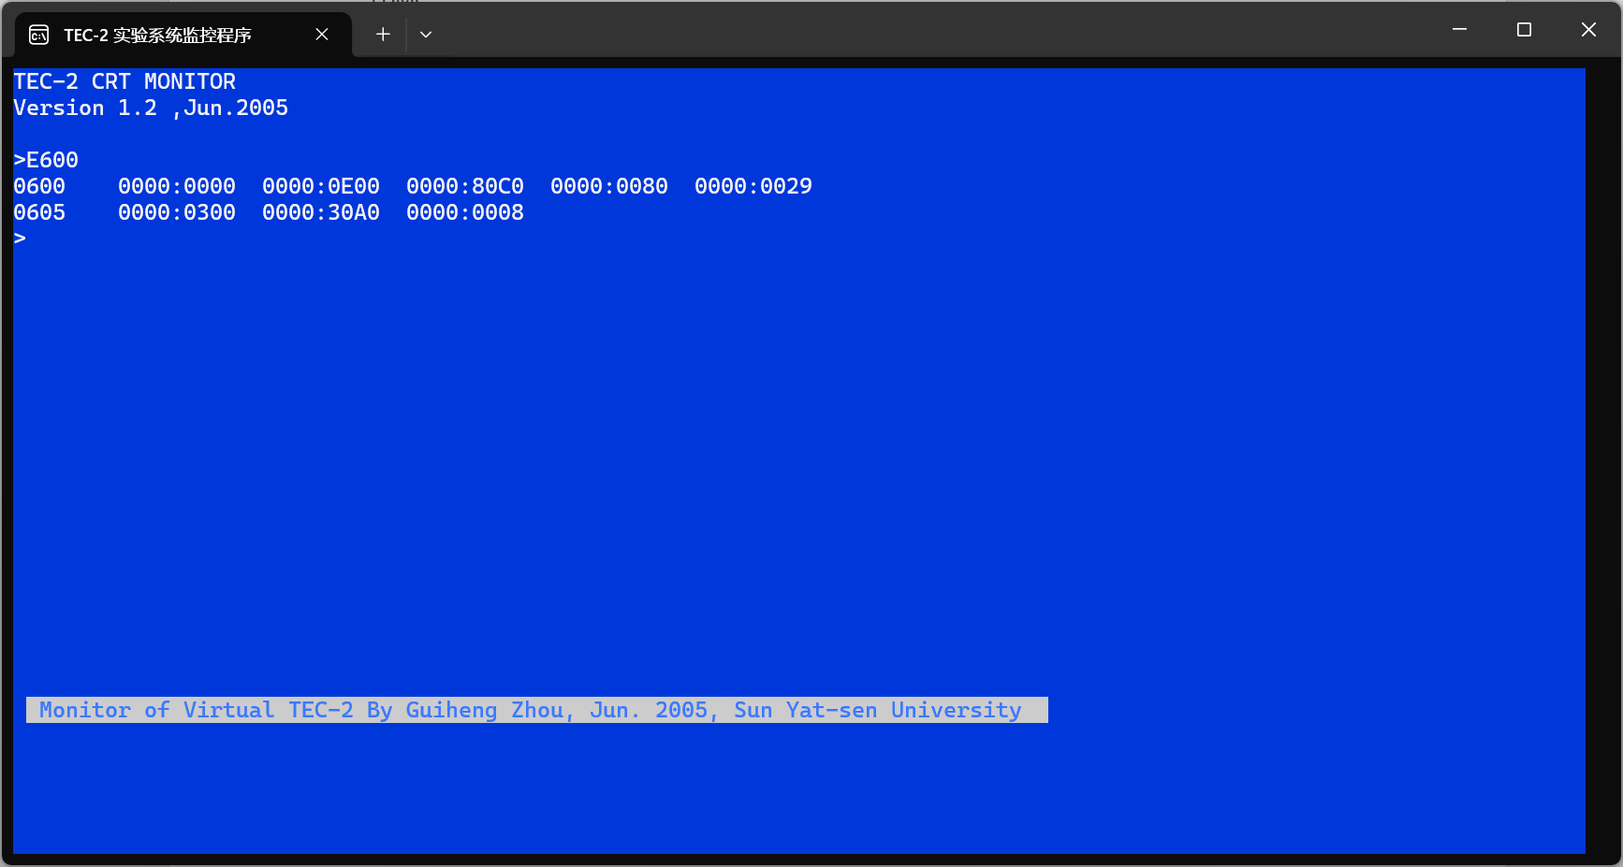
用D命令查看输入的微码是否正确

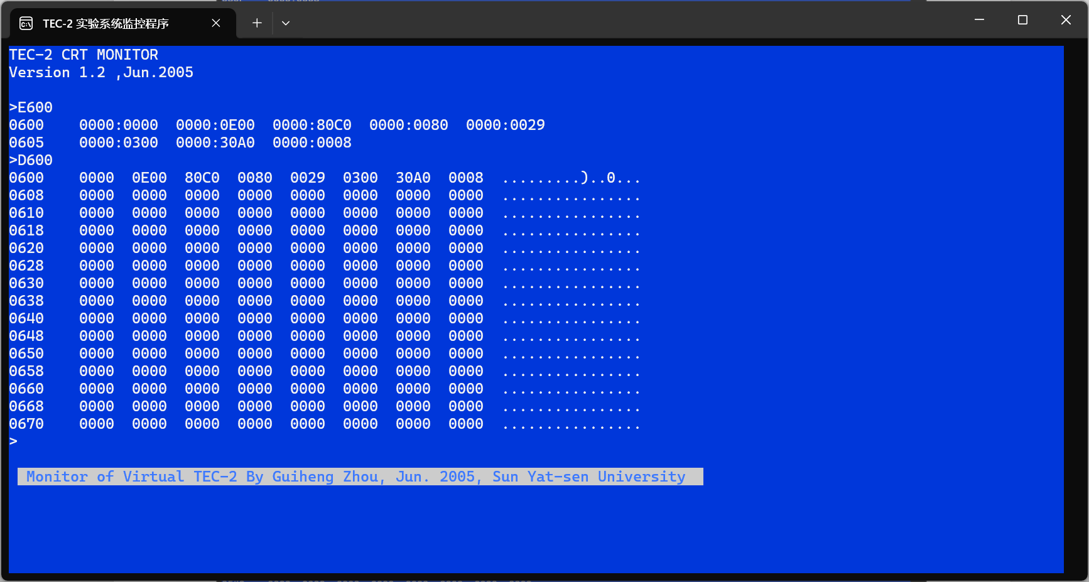
2）编写用于加载微码的汇编指令
从0700地址开始输入汇编指令
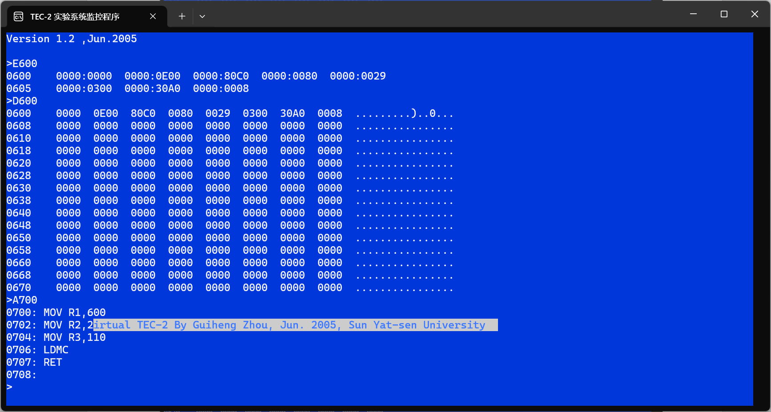

3）运行用于加载微码的汇编指令
输入G命名运行刚刚输入成功的汇编指令

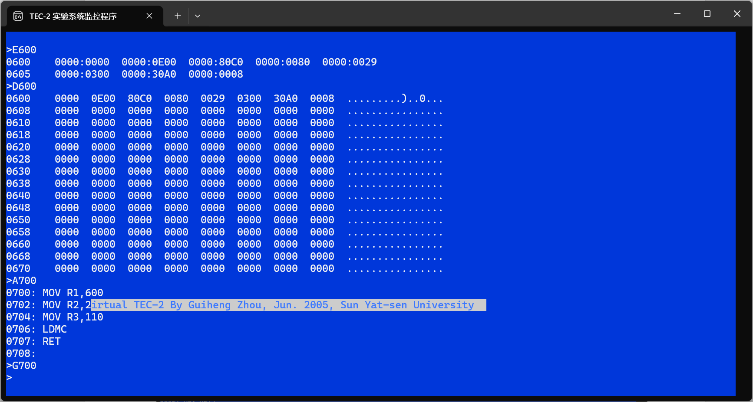
4）编写用于测试做好的微程序的汇编指令
从0720地址开始输入汇编语句

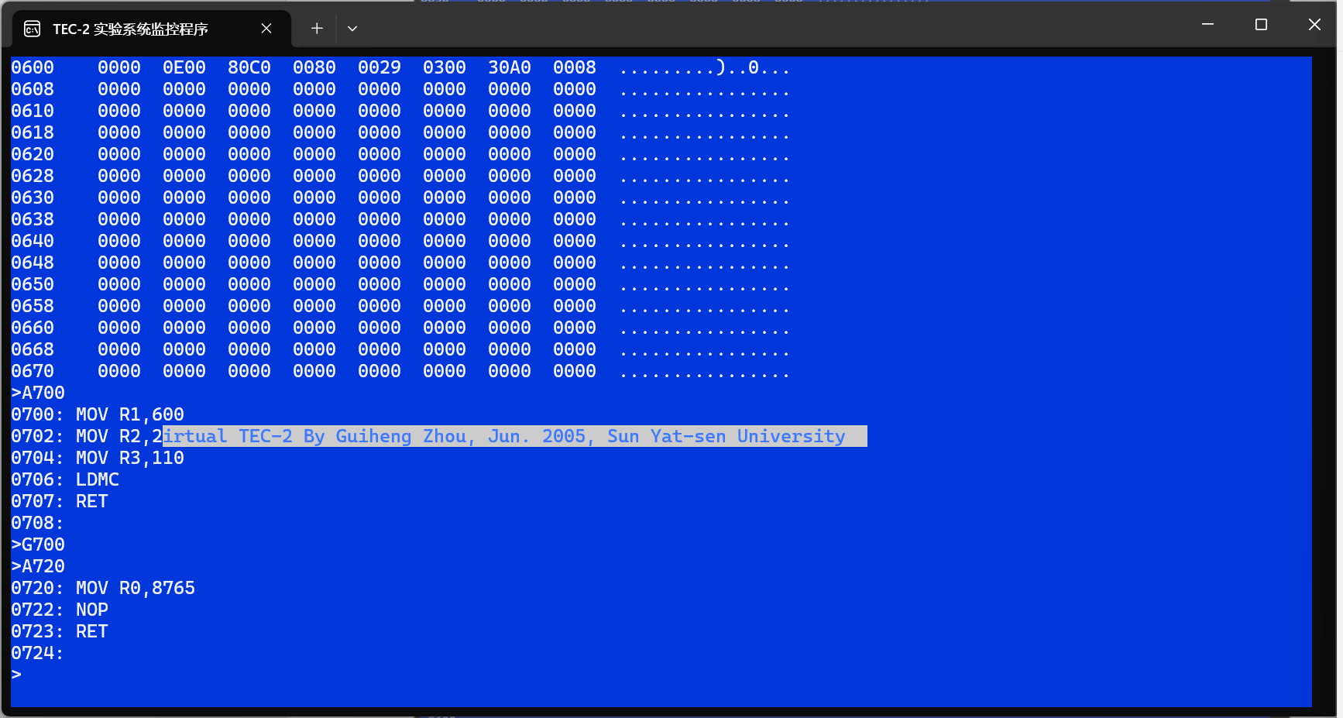
一个NOP空操作是为了给我们编写的微程序（单字指令）留位置。如果是多指令的话有3个NOP，双指令的话就有2个NOP。
用E命令直接编辑NOP
。

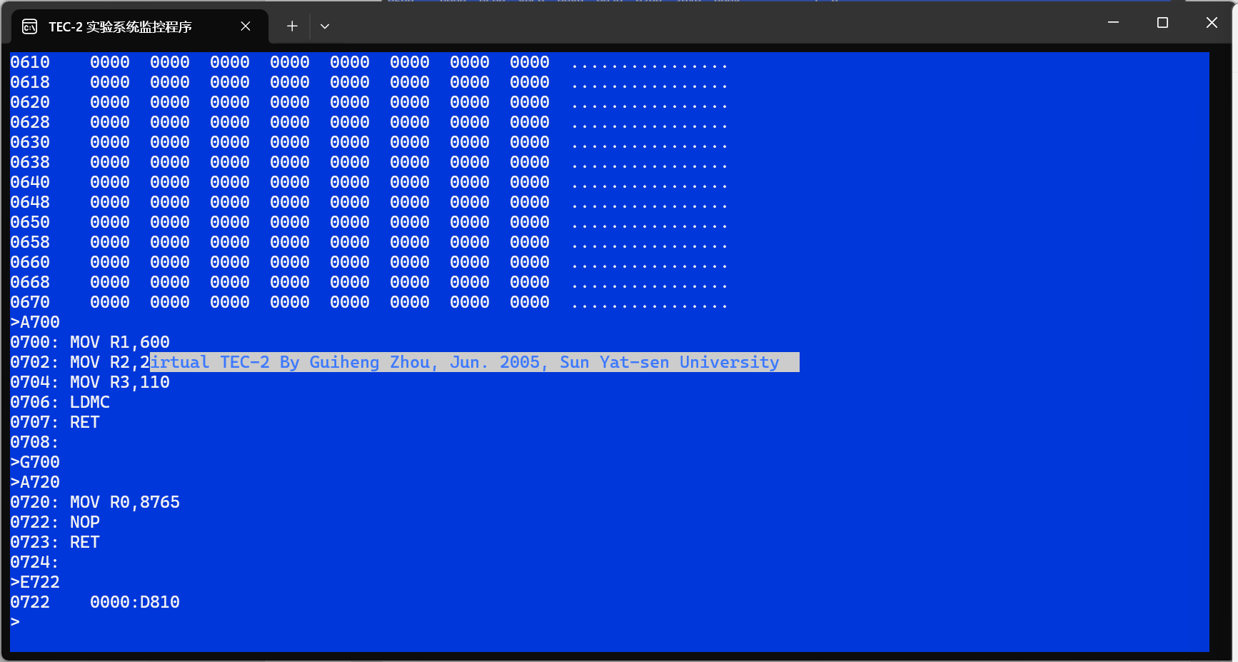
5）测试做好的微程序的汇编指令
用U命令查看输入的程序
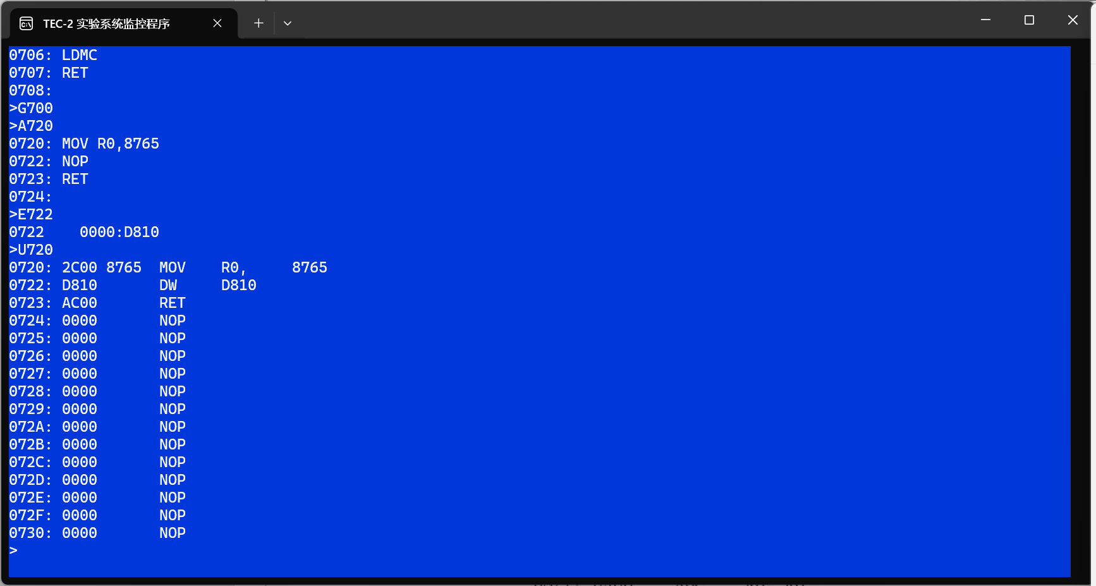
在运行之前用R命令查看寄存器的值

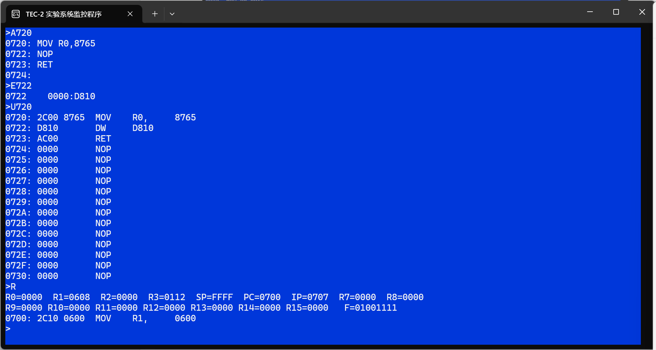
6）测试结果及分析
用G命令运行该程序
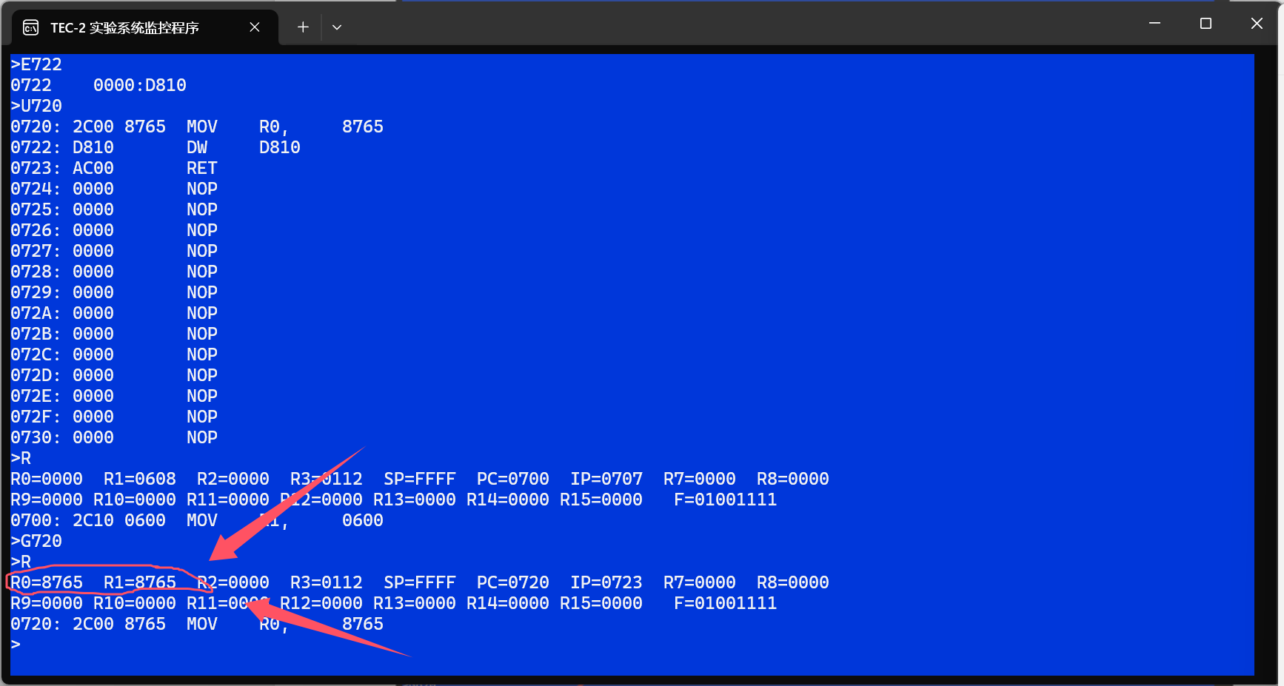
DR=R1 ,SR=R0=8765H
运行传送指令后，R1=R0=8765H
同理，DR=R2=R3有
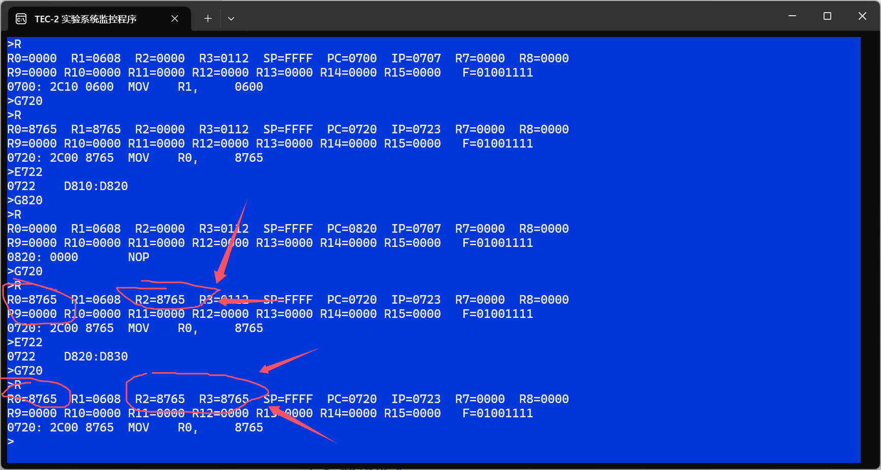
说明传送指令SR -> DR运行成功

（2）(ADDR2) -> (ADDR1+DR)：
输入微码,编写用于加载微码的汇编指令,运行用于加载微码的汇编指令,编写测试的汇编指令如图所示

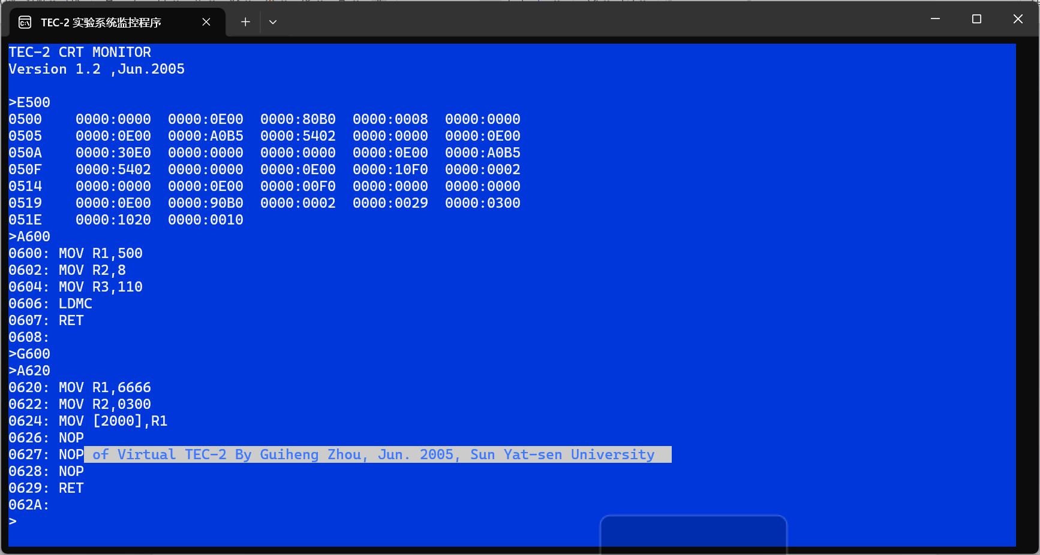
用G命令运行该程序，用D查看地址为1300H的值
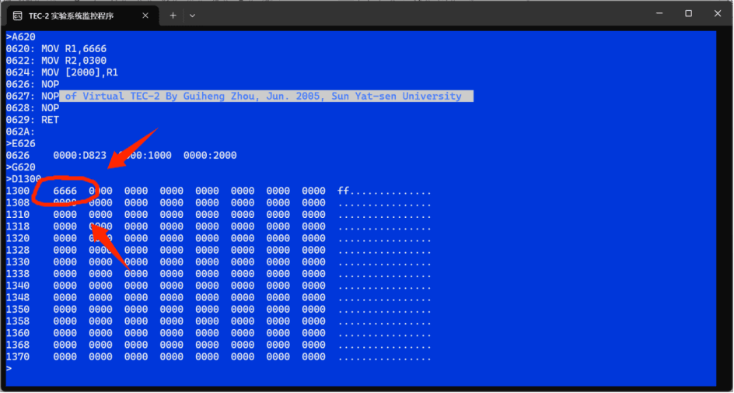
DR=R2=0300H ADDR1=1000H ADDR2=2000H
(ADDR2)-> (DR+ADDR1) 等价于 [2000H]-> [0300H+1000H]
即6666H -> [1300H]
图中地址1300H处数值为6666H，验证传送指令（ADDR2） -> （DR+ADDR1）运行成功

7）总结设计过程中遇到的问题，以及解决的过程。
① 微指令表达不够简洁，控制字段冗余
在初步设计 R → Q 类指令时，采用了完整加法路径（如 R+0 → Q，Cin=1，移位控制未清除），虽然功能正确，但微指令冗长、控制逻辑复杂。
解决办法：通过简化控制字段，仅保留必要的 SCi=01（R+S）、R=A、S=0，即可完成 R → Q 的功能。移除无效控制信号后，微指令结构更清晰，逻辑更简洁，执行效率也更高。
② 寄存器选择错误导致写入失败
在设计 Q → DR 微操作时，初次设置中未正确配置 SB 和 DC2 字段，导致目标寄存器未连接到内部总线，Q 的值未能正确写入 DR。
解决办法：查阅 TEC-2 控制编码规则，明确 DR 对应的 DC2 控制值（如 CPLDR3 = DR），同时设置 SB=1 以确保 B 口使用微指令指定寄存器。通过寄存器读取指令 RRx 验证写入是否成功。
③ 条件跳转地址设置错误，无法转入中断判断流程
在实现 Q → DR, CC#=0 → A4H 的微指令时，曾错误设置下地址为绝对地址而非偏移字段，导致条件跳转失效，程序未能进入中断判断微程序。
解决办法：明确 MAR 字段应为目标地址 A4H 的低 8 位（二进制为 10100100，即 0xA4），将其填入下地址字段并适配指令结构，配合 CI3-0=0011 成功实现按条件跳转。

4.3 转移指令
指令格式：E5DRSR，DISP 双字指令（控存入口140H）
功能： 如果（DR）==(SR)则跳转到DISP处（等同于汇编语言中的je 标志处）
If (DR=SR) -> DISP
If (DR==SR) ->IP-DISP

4.3.1 微程序
(1)If (DR=SR) -> DISP：
SR-DR
PC -> AR, PC+1 -> PC,CC#=CND
MEM -> PC
（2）If (DR==SR) ->IP-DISP：
SR-DR
PC->AR,PC+1-> PC
IP-MEM -> IP,CC#=/Z
CC#=0

4.3.2 微程序流程
(1)If (DR=SR) -> DISP：
微指令 | 流程说明
SR − DR → F | 将源寄存器 SR 与目标寄存器 DR 的内容相减，结果写入运算器输出 F，用于更新条件码（如 Z、C 等），供后续条件转移判断使用。
PC → AR, PC+1 → PC, CC#=CND | 先将程序计数器 PC 的当前值送入地址寄存器 AR，再将 PC 加 1；同时判断条件码（如 Z=1、C=1 等），若满足则跳转至 IP + DISP，否则顺序执行。
MEM → PC | 根据地址寄存器 AR 中保存的地址，从内存中读取一个数据并写入 PC，实现转移操作（适用于间接跳转等场景）。
（2）If (DR==SR) ->IP-DISP：
微指令 | 流程说明
SR − DR → F | 将源寄存器 SR 与目标寄存器 DR 的内容相减，结果写入运算器输出 F，同时更新 Z、C、V 等条件码，用于后续判断跳转是否满足条件。
PC → AR, PC+1 → PC | 将程序计数器 PC 当前值送入地址寄存器 AR，用于读取跳转偏移；PC 加 1 指向下一条指令，同时作为条件转移地址基准。若满足条件码（如 Z=0），下一条微指令将执行跳转。
IP − MEM → IP, CC#=/Z | 以 AR 为地址从内存中取出跳转偏移量，与当前 IP 相减，结果写入 IP，实现条件转移跳转目标地址的计算。仅当前一条条件判断为真（如 Z=0）时执行，否则跳过此微操作。
CC#=0（控制字段） | 条件码清除：指示条件判断流程结束，准备进入下一段主程序执行流程或返回顺序控制路径。用于清除微控制器中的跳转状态，使其恢复为顺序执行状态。

4.3.3 微指令对应微码：
(1)If (DR=SR) -> DISP：
微指令 | 微码
DR-SR | 0000 0E01 9190 0088
PC->AR ,PC+1->PC ,CC#=CND | 0029 0E00 A0B5 5402
MEM -> PC | 0029 0300 30F0 5000
（2）If (DR==SR) ->IP-DISP：
微指令 | 微码
DR-SR | 0000 0E01 9190 0088
PC->AR ,PC+1->PC | 0000 0E00 A0B5 5402
IP-MEM -> IP,CC#=/Z | 0023 83E1 3106 6000
CC#=0 | 0029 0300 9080 0000

4.3.4 微码分析：
(1)If (DR=SR) -> DISP：
SR - DR → F
微指令码：0000 0E01 9190 0088
下地址MAR9-0 | CI3-0 | /MIO REQ /WE | MI8-0 | A | B | SCi | DC1 | DC2
- | 顺序执行 | 不操作 | F=Y | SR | DR | R−S（减法） | 运算器输出 F | 未使用
 | 比较操作 | 无存储器访问 | Y=SR−DR | R=SR | S=DR | F写回默认Q或后续使用 | F供给后续判断
二进制 | 0000 | 000 | 000 | 0001 | 1000 | 10 | 000 | 000

PC → AR, PC + 1 → PC, CC#=CND
微指令码：0029 03E0 A0B5 5402
下地址MAR9-0 | CI3-0 | /MIO REQ /WE | MI8-0 | A | B | SCi | DC1 | DC2
A4H（转移判断） | 条件转移 | 不操作 | F→B, Y=A | PC=R5 | PC=R5 | R+S（加1） | 运算器输出 F | 地址寄存器 AR
 | 判断 C 位是否为 1 | F=PC+1，Y=PC | 将Y写入AR，用于访问地址 | 默认R5 | 默认R5 | Cin=1 实现 PC+1 | F→总线→AR
二进制 | 0011 | 000 | 000 | 0101 | 0101 | 01 | 000 | 010

MEM → PC
微指令码：0029 03E0 20D6 5000
下地址MAR9-0 | CI3-0 | /MIO REQ /WE | MI8-0 | A | B | SCi | DC1 | DC2
- | 条件转移 | 存储器读 | F=Y | 无 | 无 | R=S | 运算器输出 F | PC寄存器
 | 由上一步 AR 获取地址 | MEM送入D→F | F写入PC | F=MEM数据 | Q未用 | Cin=0 | MEM→PC | DC2=0101（PC）
二进制 | 0011 | 001 | 000 | 0000 | 0000 | 01 | 000 | 0101
（2）If (DR==SR) ->IP-DISP：
DR − SR → F
微指令码： 0000 0E01 9190 0088
下地址 MAR9-0 | CI3-0 | /MIO REQ /WE | MI8-0 | A | B | SCi | DC1 | DC2
- | 顺序执行 0000 | 不操作 000 | F=Y 1001 | SR (0001) | DR (1000) | R−S 10 | 运算器输出 000 | 无 000
功能说明 | 将 SR 与 DR 相减，结果写入 F（用于后续判断条件码 Z/C/V）

PC → AR, PC + 1 → PC, CC#=CND
微指令码： 0029 03E0 A0B5 5402
下地址 MAR9-0 | CI3-0 | /MIO REQ /WE | MI8-0 | A | B | SCi | DC1 | DC2
A4H | 条件转移 0011 | 不操作 000 | F→B,Y=A 1010 | PC (0101) | PC (0101) | R+S Cin=1 01 | 运算器输出 000 | AR 010
功能说明 | 将 PC 值送入 AR，PC 自增，同时条件判断：若 C/Z 等满足，则跳转至 A4H

IP − MEM → IP, CC#=/Z
微指令码： 0023 83E1 3106 6000
下地址 MAR9-0 | CI3-0 | /MIO REQ /WE | MI8-0 | A | B | SCi | DC1 | DC2
0023（例如） | 条件转移，/Z 1000 0011 | 存储器读 001 | F→B,Y=A 0011 | IP (0110) | MEM (1101) | R−S 10 | 运算器输出 000 | IP 0101
功能说明 | 条件满足（Z=0）时：IP ← IP − MEM[AR]，实现相对地址条件跳转计算

CC#=0（顺序执行清除条件判断）
微指令码： 0029 0300 9080 0000
下地址 MAR9-0 | CI3-0 | /MIO REQ /WE | MI8-0 | A | B | SCi | DC1 | DC2
A4H | 条件转移 0011 | 不操作 000 | F=Y 1001 | 无 (0000) | 无 (0000) | R=S 01 | 运算器输出 000 | 无写入 000
功能说明 | 清除条件转移状态，转回顺序执行控制，常用于条件判断后的恢复

4.3.5 测试、遇到问题及解决方案
(1)If (DR=SR) -> DISP：
1）输入微码
将微码输入到由0700H开始的内存单元中。
用E命令输入微码，回车后输入微程序。每个数值间以空格分开，输入完毕后按回车键。
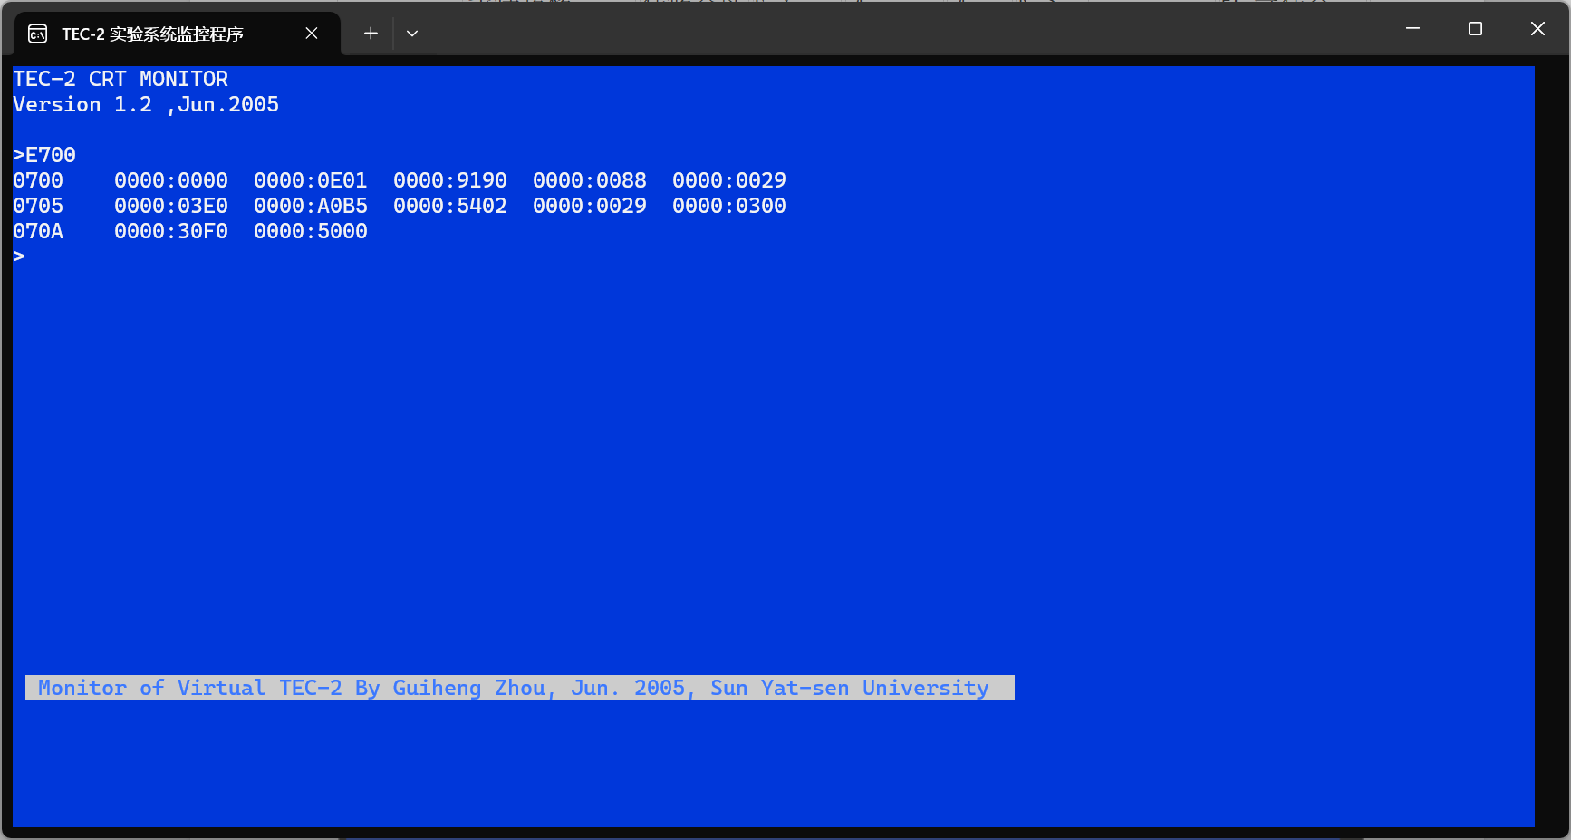
用D命令查看输入的微码是否正确

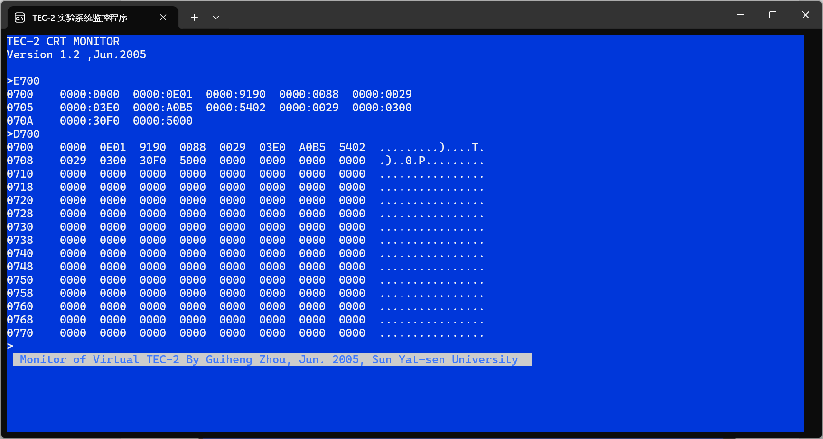
- 编写用于加载微码的汇编指令
从0800地址开始输入汇编指令
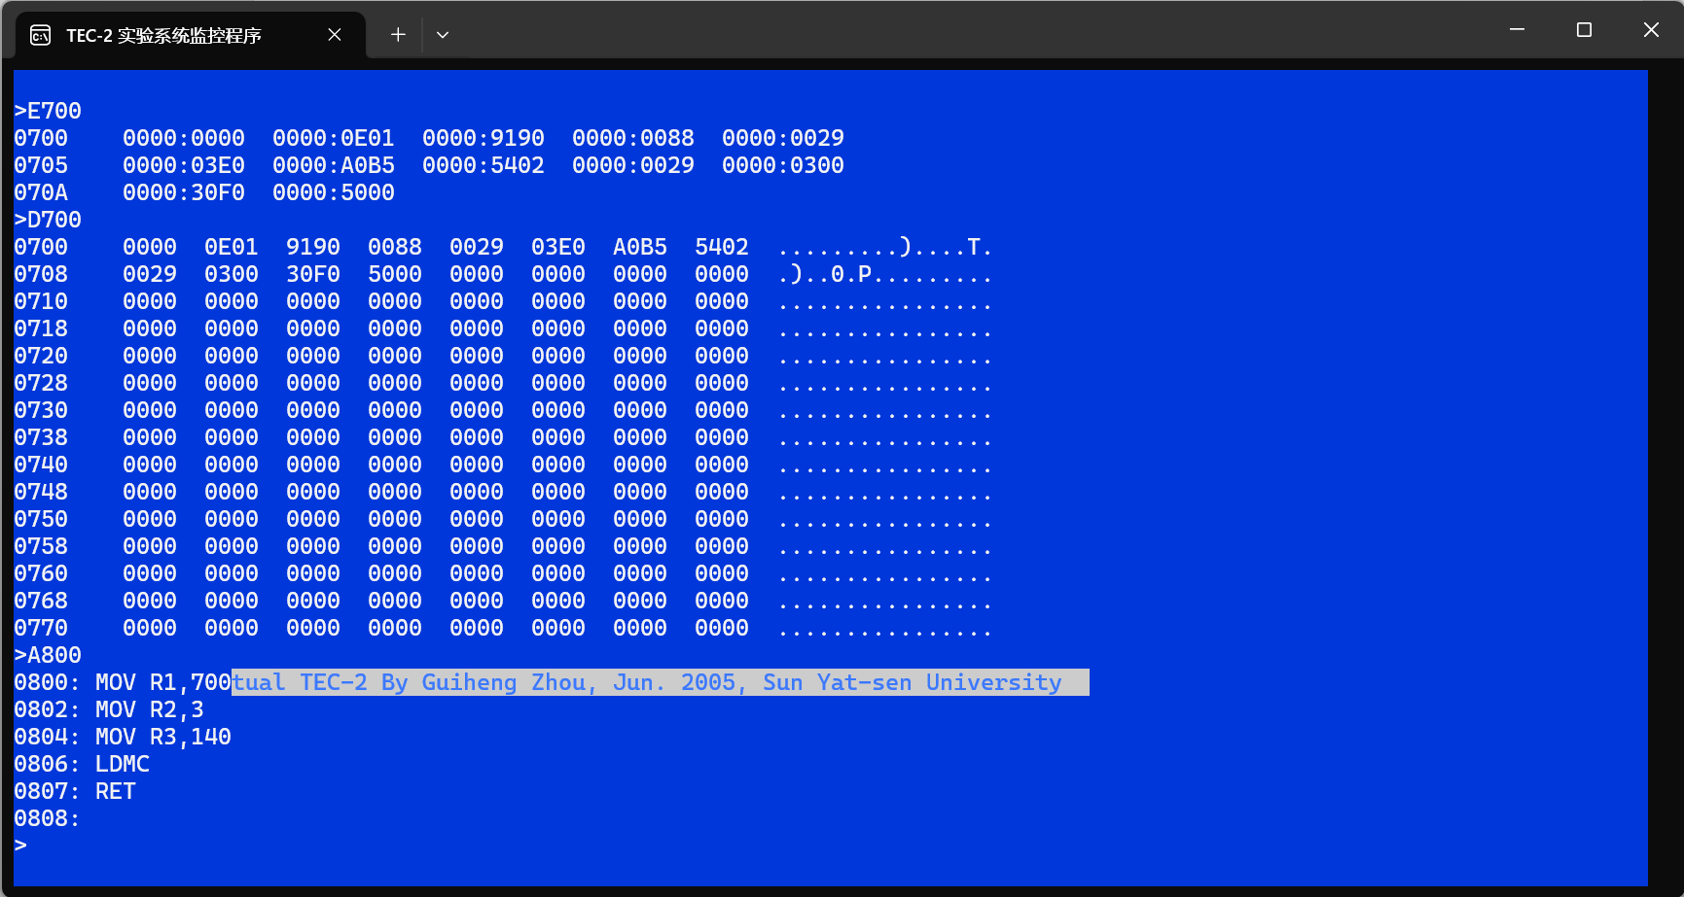

- 运行用于加载微码的汇编指令
输入G命名运行刚刚输入成功的汇编指令
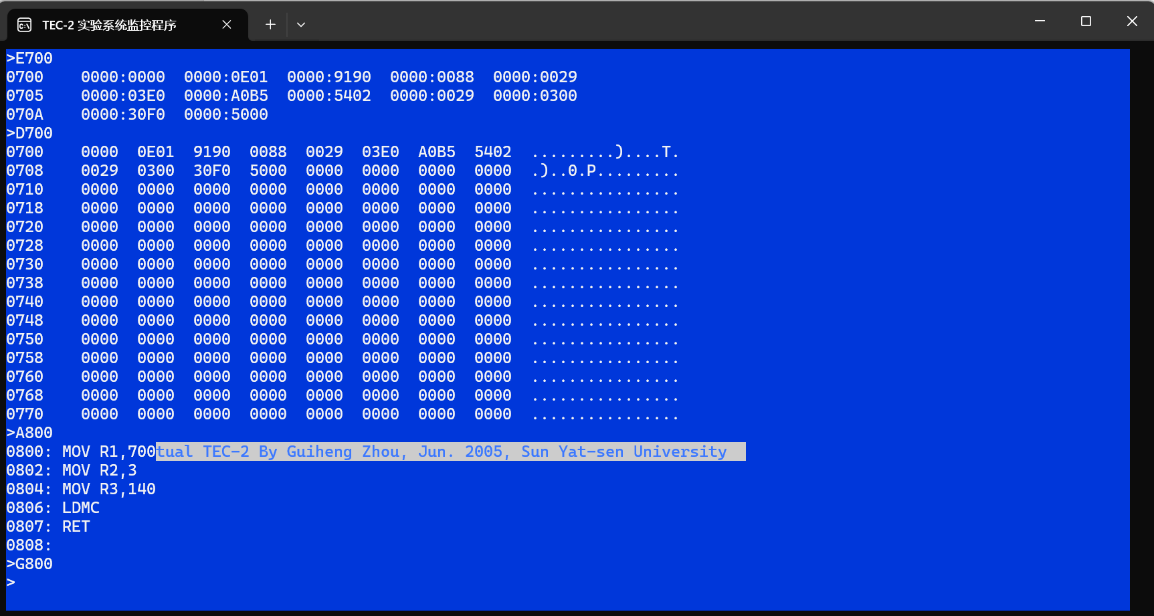

- 编写用于测试做好的微程序的汇编指令
从0820地址开始输入汇编语句

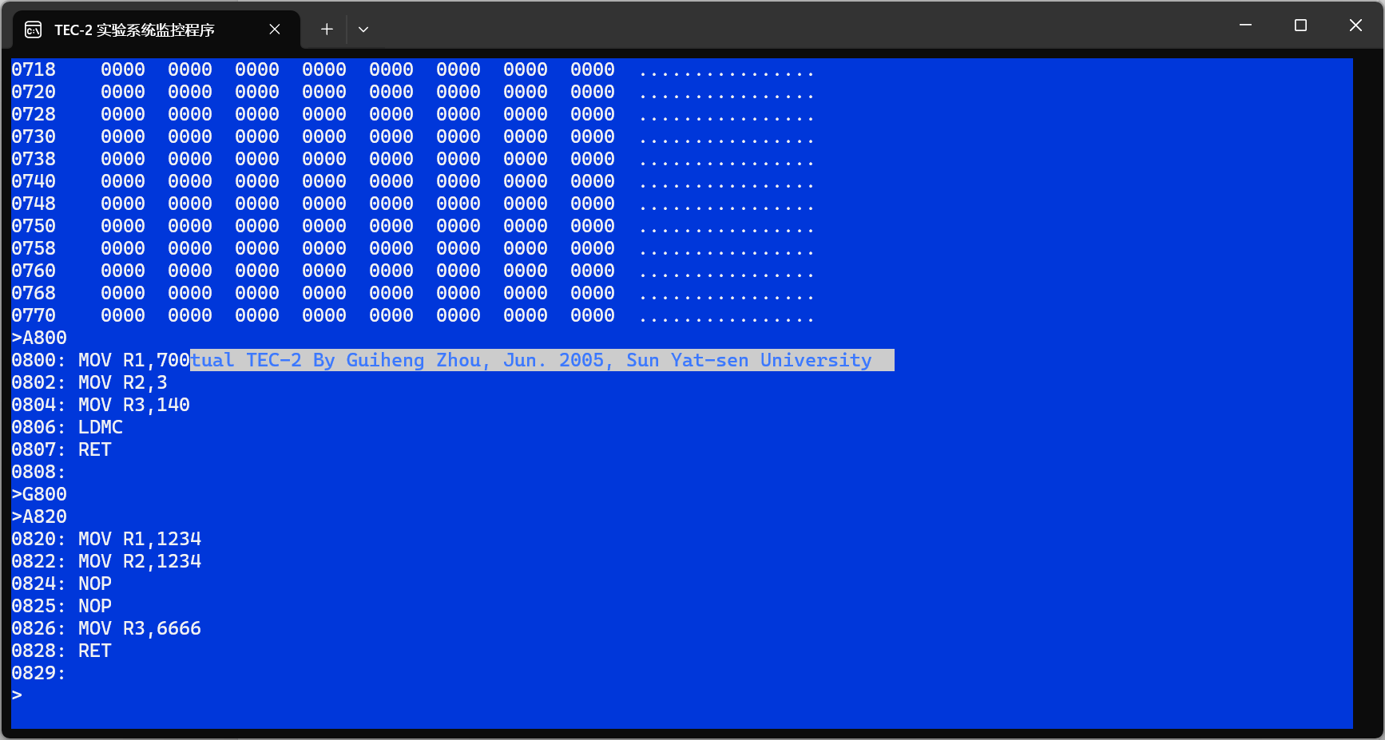
两个NOP空操作是为了给我们编写的微程序（双字指令）留位置。如果是多指令的话有3个NOP，单指令的话就只有一个NOP，后面传送指令会用到单指令。
用E命令直接编辑两个NOP
把NOP编辑为我们的双字指令。
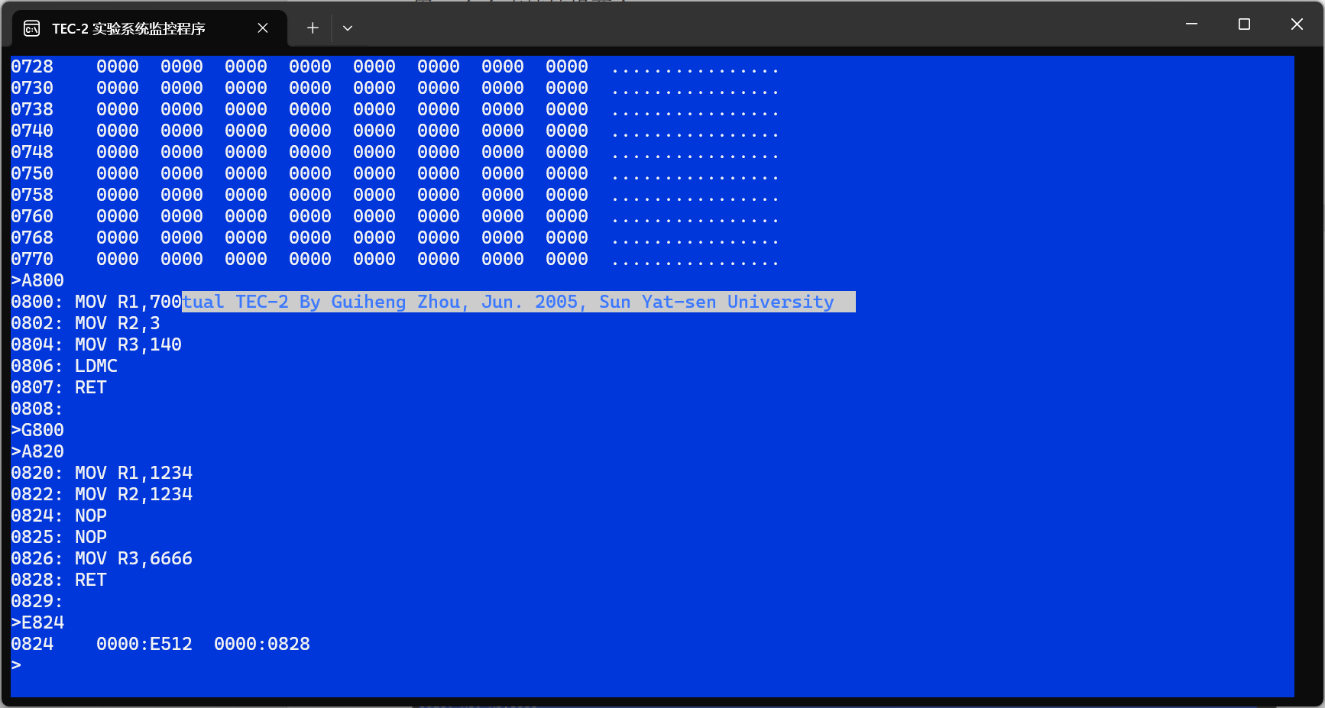

- 测试做好的微程序的汇编指令
用U命令查看输入的程序
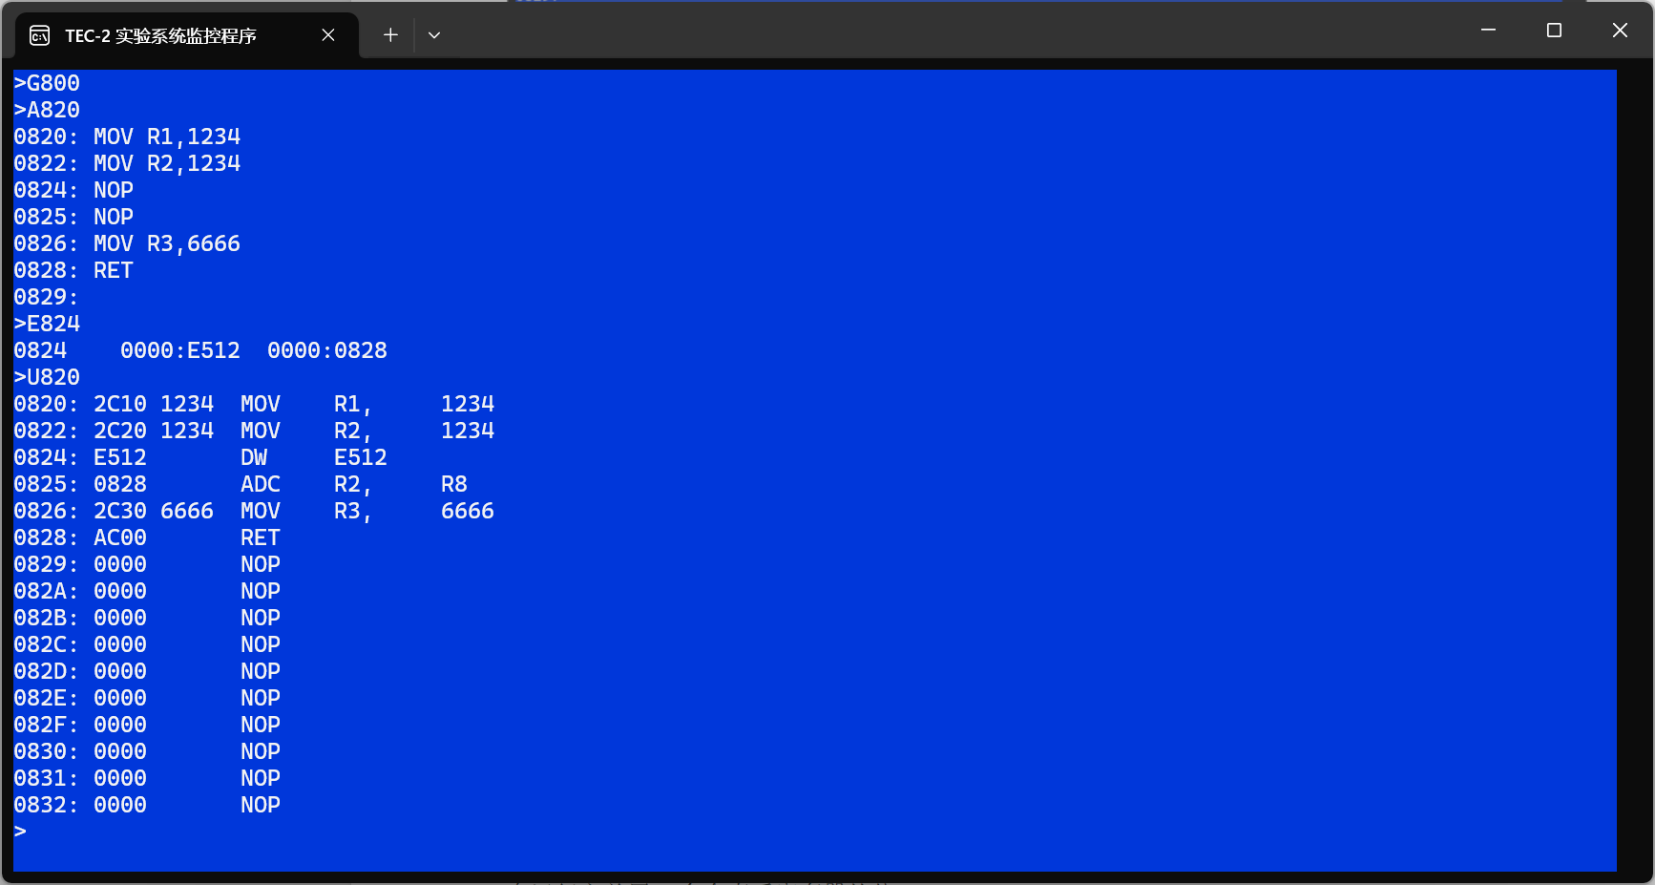
在运行之前用R命令查看寄存器的值

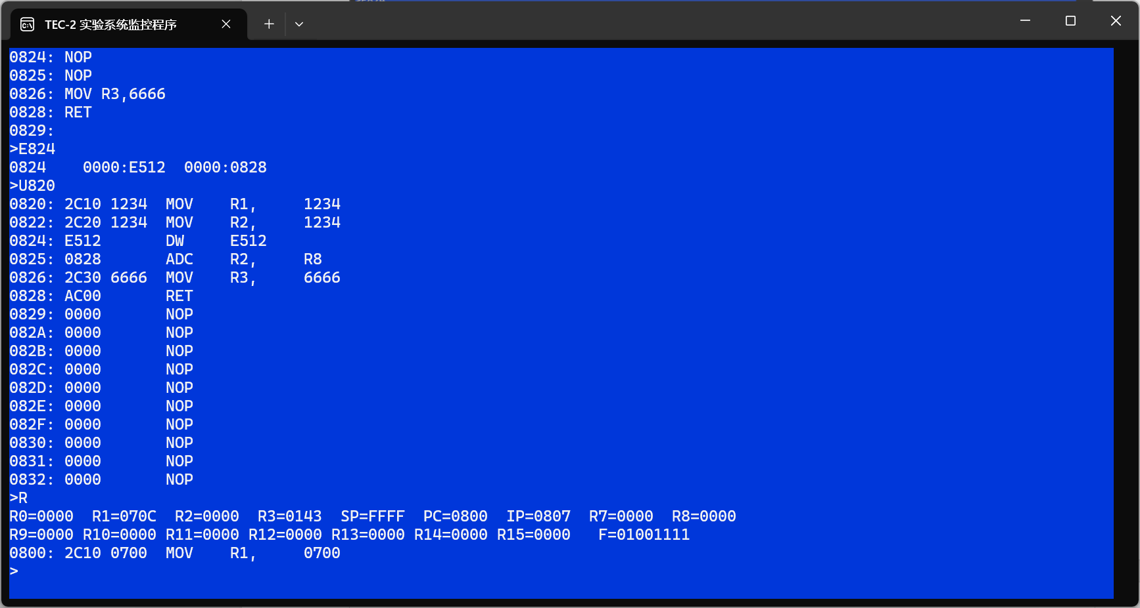
- 测试结果及分析
用G命令运行该程序
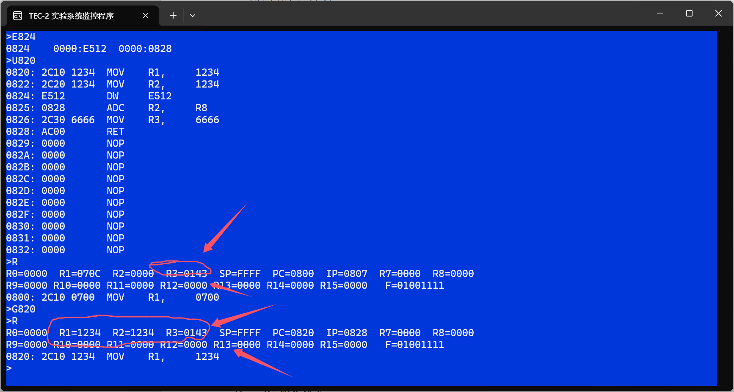
DR=R1=1234H,SR=R2=1234H,DR=SR触发转移指令直接跳到0828处RET指令，跳过了R3=6666H赋值指令，故R3等于原来值，不是6666H,验证正确。
当DR与SR不相等时，有
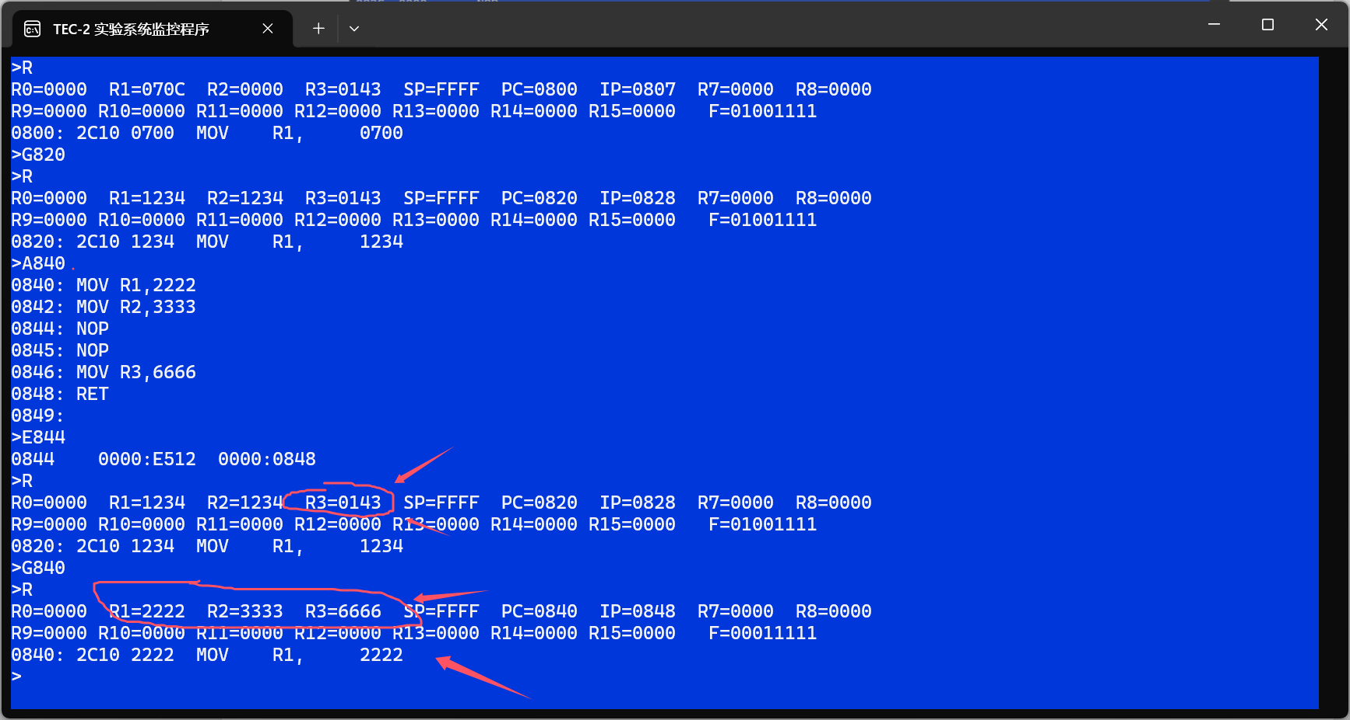
DR=R1=2222H不等于SR=R2=3333H，故不发生转移指令，正常运行MOV R3,6666H,故R3赋值为6666H，验证正确
综上所述，转移指令If (DR=SR) -> DISP 验证成功。

- If (DR==SR) ->IP-DISP：
输入微码,编写用于加载微码的汇编指令,运行用于加载微码的汇编指令,编写测试的汇编指令如图所示
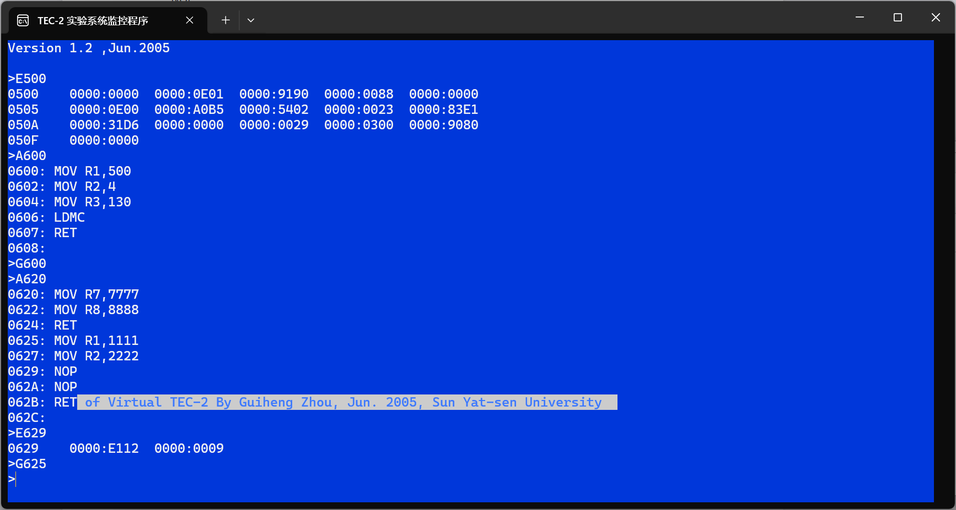
用G命令运行该程序，用R查看寄存器的值
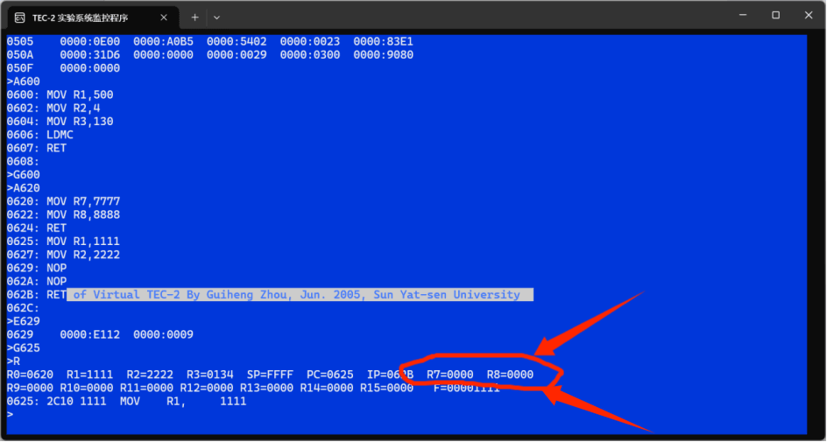
由于DR=R1=1111H SR=R2=2222H
DR与SR不相等，故不会触发转移指令，即不会运行R7和R8的赋值操作，所以R7和R8都会等于垃圾值，而不会等于7777H或8888H，与图中的结果一致，验证正确

再一次输入微码,编写用于加载微码的汇编指令,运行用于加载微码的汇编指令,编写测试的汇编指令如图所示
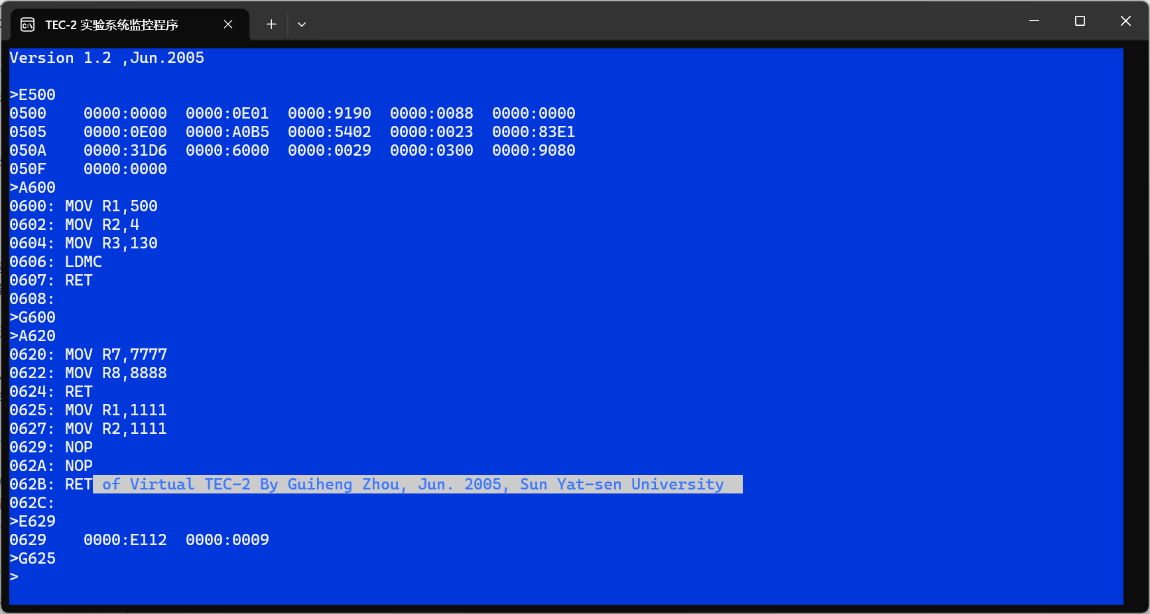
用G命令运行该程序，用R查看寄存器的值
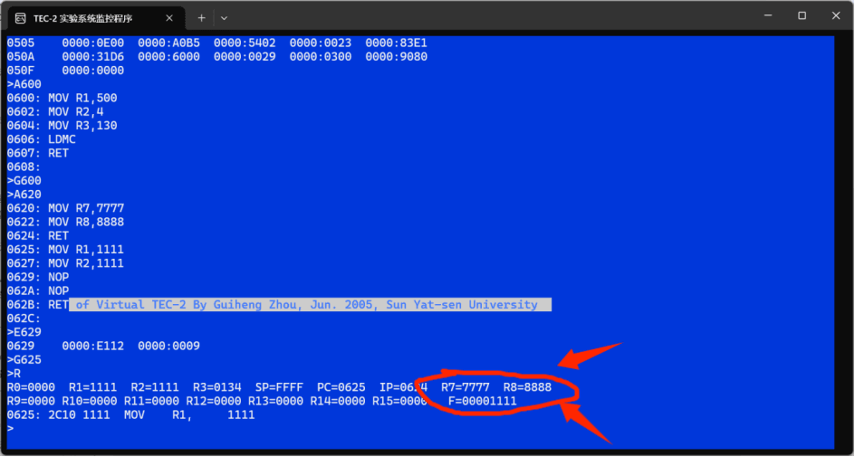
由于DR=R1=1111H SR=R2=1111H
DR=SR=1111H，故会触发转移指令，即会运行R7和R8的赋值操作，所以R7=7777H R8=8888H,与图中结果一致，验证正确
综上所示，转移指令If (DR=SR) -> IP-DISP 验证成功。

7）总结设计过程中遇到的问题，以及解决的过程。
① 转移指令控存入口地址异常，E4 无效需使用 E5
在设计条件转移类指令（如 E5 DR SR DISP）的微程序时，尝试将控存入口地址设为 E4H，但执行后发现跳转逻辑无法生效或出现异常。更换为 E5H 后程序运行正常，说明 E4H 并非有效入口。
解决办法：结合 TEC-2 控制系统结构分析，确认：
主指令的高 8 位操作码（如 E5）直接决定了微程序入口地址，其对应控存入口为 E5H × 1H = 控存 140H；
E4 并非有效定义的主指令操作码，系统在译码时不会将其映射到控存入口；
此为转移指令特有的机制：使用操作码 E5 表示“条件转移指令”，其微程序在控存起始地址 140H 开始执行。
因此，即使微程序代码写在 E4H 处，若主指令码为 E5，其控存入口依旧跳转到 140H，写入 E4 无效。
② 条件判断未生效，跳转失败
初次测试时，即便 SR 与 DR 的内容相等，程序依然未跳转，而是继续顺序执行后续指令，导致转移逻辑失效。
解决办法：通过逐条检查微指令发现，虽然执行了 SR - DR → F 的减法操作，但未正确更新条件码（特别是 Z 位）。为解决此问题，重新设置运算器控制字段，确保运算结果由 ALU 输出，并允许状态寄存器接收标志位更新，Z 位才能在后续跳转判断中正确生效。
③ MEM → PC 操作无效，跳转地址未加载
程序在判断成立后成功进入跳转流程，但 MEM → PC 的微指令执行后 PC 值未发生改变，实际未完成跳转。
解决办法：定位问题后发现微指令中 DC2 字段未正确设置为 PC 对应的 CPLR5（即 DC2 = 0101），导致数据总线输出未写入 PC。同时检查 /WE 位，确保写使能开启。修正微指令控制字段后，MEM 中数据能正确写入 PC，跳转成功。

五、实验心得
一开始进行这条条件转移指令的微程序设计时，面对指导书上的内容感到较为困惑，尤其是微指令各字段含义和控制流程的整体结构没有完全理解清楚，导致难以下手编写完整微程序。
在后续的探索过程中，我查阅了大量资料，并重点参考了以下几个技术博客和学习网站的讲解，它们对 TEC-2 系统中的微指令控制字段、条件转移逻辑、控存结构等做了详尽分析，我十分感谢下面的所有网站的博主对TEC-2微指令方面每一步都进行了详细的分析与解释：
https://www.cnblogs.com/daix6/p/4461895.html
https://www.cnblogs.com/zengyh-1900/p/4459904.html
https://www.cnblogs.com/chenshiyu/p/4457211.html
https://blog.csdn.net/qq_54869075/article/details/125262669
https://developer.aliyun.com/article/1051805
https://chouxianyu.github.io/2019/06/29/%E8%AE%A1%E7%AE%97%E6%9C%BA%E7%BB%84%E6%88%90%E5%8E%9F%E7%90%86-%E8%AF%BE%E7%A8%8B%E8%AE%BE%E8%AE%A1/
看上面网站的微指令的每一步设计，让我知道了：
- R=D时需设置/MIO REQ /WE=001,MEM会送到D
- /MIO REQ /WE=10x时，WE等于1可以将数据Y送到内部总线上去，方便后续寄存器一般是AR从内部总线读取数据
- 大多数情况下，ALU 运算是基于寄存器间的间接寻址完成的，即源操作数往往通过一系列 MEM → AR、MEM → Q 等间接访问步骤获取。这种处理方式虽然逻辑更复杂，但体现了微程序控制设计的模块化与可编程性。
- 微指令的条件跳转机制需要显式设置条件码与跳转字段。例如，当需要实现“若 SR = DR 则跳转”功能时，必须先通过 SR - DR → F 的操作更新状态寄存器中的 Z 位，然后使用 CI3~0 = 0011（表示条件跳转），配合下地址字段实现基于 Z 条件的跳转。若不显式设置条件控制字段，即使前面进行了比较，跳转也不会发生。
- 微指令的功能不一定一条完成一个机器指令，而是多个微操作协同完成一个机器指令的微实现。比如一条条件转移指令，通常至少需要三条微指令：比较 → 判断跳转地址 → 执行跳转。这种微程序的“分步执行”机制体现了指令控制的可微粒度化，也要求设计者充分理解底层数据路径和控制信号的作用。
- 微指令中寄存器编号的编码与 SA/SB/DR/DC2 等字段密切相关，错误地理解或填入寄存器编号会导致数据流混乱，甚至程序执行出错。比如 Q → DR 时，如果 DC2 写成 0000 则会写入 R0，而非目标 DR 寄存器。因此设计时应始终核对：寄存器编号 → 控制字段映射（如 CPLDRx）→ 控制编码值，避免逻辑上的目标偏移。

六、附加材料
TEC-2 微程序控制系统结构与原理概述
1.字长与数据通路
TEC-2 系统采用 16 位字长，运算器、主存、地址总线和数据总线均为 16 位宽，能够支持较高位宽的数据和地址寻址能力，为系统实现微程序控制提供了基础的数据通道结构。
2.指令系统结构
TEC-2 支持 64 条机器指令（操作码宽度为 6 位），其中已有 53 条指令由监控程序实现，其余保留。指令格式如下：
指令高 6 位（IR₁₅–₁₀）为操作码
中间 2 位（IR₉–₈）为条件码字段，用于条件转移类指令中的跳转判断，实际上构成了操作码的扩展位
IR 为 16 位指令寄存器，用于存储当前正在执行的指令内容
除条件转移类指令外，其他指令在执行中不使用 IR₉–₈。
3.主存与存储器构成
主存支持总计 64K×16 的寻址范围。其构成如下：
ROM（2732）：容量 4K×8 位，用于存放系统监控程序

RAM（2716）：容量 2K×8 位，用于用户程序与数据存储
4.运算器结构
运算器由以下芯片构成：
4 片 AM2901（4 位 × 4 级联）组成 16 位 ALU
1 片 AM2902 用于快速进位处理
其具备如下特征：
支持 8 种基本运算
提供 16 个通用寄存器 R_0~R_15，其中：
R_4用作栈指针（SP）
R_5用作程序计数器（PC）
R_6用作指令地址寄存器（IP）
这些寄存器均支持 双端口读出（A、B） 与 单端口写入（B）。
备注：在课程设计中，由于不涉及变址功能，因此 R_6(IP) 可暂作数据暂存使用。
五、指令微译码字段
每条微指令的控制信号分为如下三组关键字段：
I_{8-6}：用于结果选择与 Y 总线输出选择
I_{5-3}：用于选择 ALU 运算功能
I_{2-0}：用于数据源选择（R、S、D、Q 等）
6.总线信号与引脚功能
AM2901 核心信号如下：
D_{3-0}：4 位数据输入端，常接收从主存读取的数据
Y_{3-0}：4 位数据输出端，受 \overline{OE} 控制；在 TEC-2 中 \overline{OE}接地，故始终输出有效
A、B：寄存器组读出地址
若 A、B 相同，则该寄存器值同时出现在 A、B 两端口输出
7.控制器与控存结构
控制器包含：
AM2910 微程序定序器：用于生成微程序的下一条地址
7 片 6116 RAM（2K×8）：构成微控存储器（控存）
2 片 2716 ROM（2K×8）：存储系统上电后自动装载的 53 条已定义机器指令的微程序
控存字长为 56 位，包括流程控制、ALU 操作、寄存器选择、读写信号等多种字段
系统上电后，微程序通过 ROM 自动加载至控存。
程序计数器 PC 使用 R_5实现
指令地址寄存器 IP 使用 R_6实现
地址总线唯一的来源是地址寄存器 AR，该寄存器只接收运算器输出（Y 总线），不可接收外部数
8.AM2910 控制逻辑与跳转机制
AM2910 是 TEC-2 中的微指令定序器，其作用是决定 下一条微指令的地址来源。它通过 3 个使能信号控制输入 D 源选择：
\overline{MAP}：若有效，则 D 从微程序入口映射表（MAPROM）读取，用于从机器指令跳转到相应微程序段的起始地址
\overline{VECT}：若有效，则 D 来源为中断向量地址（现也用于手动输入微地址）
\overline{PL}：若有效，则 D 来源于当前微指令的下地址字段，用于实现微程序内部跳转
其它重要引脚：
\overline{CC}：条件测试线，低电平表示测试通过，跳转成功（使用下地址字段）；否则顺序执行
\overline{CCEN}：允许条件测试（通常接地，始终允许）
\overline{OE}：Y 输出允许，TEC-2 中接地，Y 总线永远可输出
9.指令执行流程中的常用微程序
系统执行每条机器指令通常包含以下三个阶段对应的关键微地址：
19H：取指令（IR ← M[PC]），并将 PC 加 1（PC ← PC + 1），适用于所有指令
1AH：根据 IR₁₅–₁₀ 中的操作码，查表跳转到该指令对应的微程序入口（通过 MAPROM 实现）
A4H：任意一条指令执行完后，跳转到 A4H 地址判断是否有中断请求，若无中断则顺序执行下一条
10.关于 DC1 与 DC2 字段的补充说明
当 DC2 = 2（写 AR）时，理论上 AR 只能从 Y 总线接收数据，因此此时 DC1 设置无实际意义（don’t care），课本设为 0 是为了统一格式。微程序执行时，DC1 值不会影响写入效果。
当 DC2 = 0（NC，无寄存器接收数据）时，代表该微操作不产生写回，同样 DC1 也无影响。该设置常用于“仅执行 ALU 运算用于设置条件码，但不保存结果”的场景。

